**UNIVERSIDAD PRIVADA ANTENOR ORREGO FACULTAD DE INGENIERÍA**

**PROGRAMA DE ESTUDIO DE INGENIERÍA DE COMPUTACIÓN Y SISTEMAS**



**INFORME DE PRÁCTICAS PRE-PROFESIONALES EN:**

**I.E ANTONIO TORRES ARAUJO.**

**PERIODO DE PRÁCTICAS**

**01/09/2025 al 05/12/2025**

**POR:**

**ABEL JESÚS MOYA ACOSTA**

**000245493**

**X ciclo**

**Trujillo – Perú  
 10/10/2025**

**ÍNDICE DE CONTENIDO**

**I. LA INSTITUCIÓN 2**

**II. RELACIÓN DE LAS ACTIVIDADES REALIZADAS 7**

**III. DESCRIPCIÓN DE LAS ACTIVIDADES REALIZADAS 9**

**IV. LECCIONES APRENDIDAS 15**

**V. CONCLUSIONES Y RECOMENDACIONES 15**

**VI. REFERENCIAS BIBLIOGRÁFICAS (opcional, ISO 690:2023) [Solo es referencia si se cita, si solo se pone la fuente se pone bibliografía] 15**

**VII. ANEXOS 15**

**ÍNDICE DE TABLAS**

Tabla 1: Plan de trabajo resumido (5 actividades principales) 9

Fuente: Elaboración propia (2025). 9

Tabla 2: Tabla de reglamento méritos del estudiantes 18

Fuente:“Diario de Comportamiento” – Evidencia institucional. 18

Tabla 3: Tabla de reglamento deméritos del estudiantes 20

Fuente:“Diario de Comportamiento” – Evidencia institucional. 20

Tabla 4: Tabla de faltas graves del estudiantes 21

Fuente:“Diario de Comportamiento” – Evidencia institucional. 21

Tabla 5: Tabla de faltas muy graves del estudiantes 22

Fuente:“Diario de Comportamiento” – Evidencia institucional. 22

Tabla 6: Tabla de requisitos funcionales 24

Fuente: Elaboración propia (2025). 24

Tabla 7 : Tabla de requisitos no funcionales 25

Fuente: Elaboración propia (2025). 25

Tabla 8 : Tabla de Alcance funcional 28

Fuente: Elaboración propia (2025). 28

Tabla 8 : Tabla de Exclusiones del MVP 29

Fuente: Elaboración propia (2025) 29

Tabla 9 : Tabla de Actores 29

Fuente: Elaboración propia (2025). 29

Tabla 9 : Reglas generales de registro y flujo de incidencias en el sistema “Agenda Digital ATA” 31

Fuente: Elaboración propia (2025). 31

Tabla 10:Reglas de negocio para clasificación y reincidencias de faltas 31

Fuente: Elaboración propia (2025). 31

Tabla 11:Reglas de negocio para notificaciones y comunicación institucional 32

Fuente: Elaboración propia (2025). 32

Tabla 12:Reglas de negocio específicas por tipo de falta (Leve, Grave y Muy Grave) 32

Fuente: Elaboración propia (2025). 32

Tabla 13:Reglas de negocio de escalamiento y cierre de casos en la Agenda Digital ATA 33

Fuente: Elaboración propia (2025). 33

**ÍNDICE DE FIGURAS**

Figura 1: Patio de la I.E “Antonio Torres Araujo” 4

Figura 2: Organigrama de la Institución 5

Figura 3: Taller de Computación e Informática 6

Figura 4: Aula de Innovación Pedagógica (AIP) 7

Figura 5: Aula de Innovación Pedagógica horarios (AIP) 7

Figura 6: Fotografía con supervisora en oficina de dirección 15

Figura 7. Diagrama BPMN del proceso as-is de notificación de incidencias del estudiante 16

Figura 8. Agenda Escolar 17

Figura 7: Ilustración representativa objetivo del MVP 27

Figura 8: Arquitectura lógica de la solución “Agenda Virtual ATA” 34

Figura 9: Diagrama de contexto del sistema “Agenda Digital ATA” 35

**ANEXOS**

Anexo 1: Entrevista con supervisora 14

# I. LA INSTITUCIÓN

**I.1. Aspectos generales**

La **Institución Educativa N.° 80002 “Antonio Torres Araujo”** se ubica en la calle Guatemala N.° 500, urbanización Torres Araujo, distrito y provincia de Trujillo, región La Libertad. Se encuentra bajo la jurisdicción de la **UGEL N.° 04 – Trujillo Este** y brinda servicios educativos en los niveles de inicial, primaria y secundaria de menores, en turnos de mañana y tarde.

Cuenta con una población escolar aproximada de 1328 estudiantes y con un plantel docente conformado por profesores nombrados y contratados en los distintos niveles. Dispone de código local escolar 0249835 y códigos modulares para inicial (1417013), primaria (0366989) y secundaria (0757955). Su correo institucional es **ie80002@gmail.com** y actualmente la dirección está a cargo del profesor **Juan Antonio Yañez Díaz**, acompañado por un equipo de subdirectores y coordinadores de áreas.

**I.2. Reseña histórica**

La institución fue fundada el **13 de noviembre de 1962** como Escuela de Varones N.° 2480. Posteriormente, en 1971, se consolidó como Escuela Primaria Mixta N.° 80002 “Antonio Torres Araujo”. En 1989 amplió su oferta educativa al nivel secundaria mediante la R.D.R. N.° 00271 y en 1999 incorporó el nivel inicial con R.M. N.° 5340. A lo largo de su historia ha sido reconocida por su contribución a la formación integral de niños y adolescentes, y ha desarrollado infraestructura moderna con aulas de innovación pedagógica, laboratorios, talleres y biblioteca.

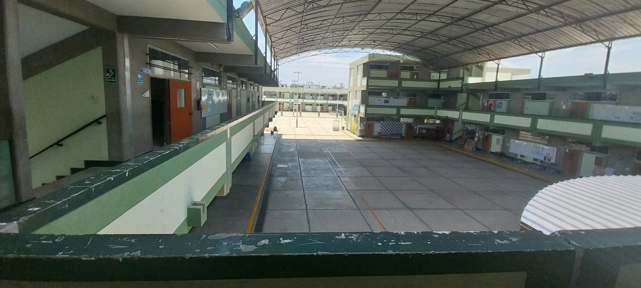

#### Figura 1: Patio de la I.E “Antonio Torres Araujo”

***Fuente:* *Proyecto Educativo Institucional* de la I.E. N.° 80002 “Antonio Torres Araujo” (PEI**

**2025–2028).**

**I.3. Actividades y macroprocesos de la institución**

La institución se dedica al servicio educativo integral en los niveles de inicial, primaria y secundaria, siguiendo el currículo nacional. Sus macroprocesos se organizan en:

* **Procesos estratégicos:** planeamiento institucional, gestión comunitaria y evaluación de la gestión.
* **Procesos pedagógicos:** matrícula, gestión de aprendizajes, tutoría, convivencia escolar e innovación pedagógica.
* **Procesos de soporte:** gestión de recursos humanos, infraestructura, bienes y servicios educativos, así como seguridad y gestión del riesgo.

**I.4. Organigrama**

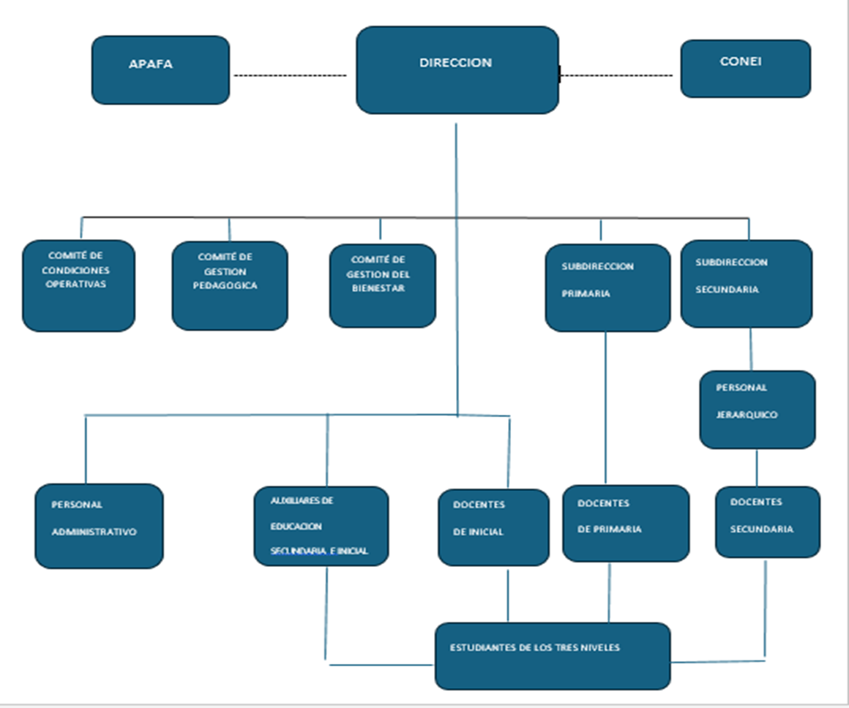

#### Figura 2: Organigrama de la Institución

***Fuente:* *Proyecto Educativo Institucional* de la I.E. N.° 80002 “Antonio Torres Araujo” (PEI**

**2025–2028).**

**I.5. Funciones del área donde se realizaron las prácticas**

El área de **Taller de Computación e Informática y Aula de Innovación Pedagógica (AIP)** tiene como propósito fortalecer los procesos pedagógicos mediante el uso de recursos tecnológicos. Dentro de sus funciones principales destacan:

* Brindar soporte técnico y pedagógico a docentes y estudiantes en el uso de equipos de cómputo, software educativo y recursos digitales.
* Diseñar y gestionar proyectos de innovación tecnológica que mejoren la enseñanza y el aprendizaje.
* Apoyar en la implementación de herramientas digitales que complementen la gestión académica y la convivencia escolar.
* Coordinar con áreas pedagógicas y de tutoría la integración de plataformas virtuales y sistemas de información educativa.
* Promover el uso de las TIC en la comunidad educativa como medio para optimizar procesos institucionales.

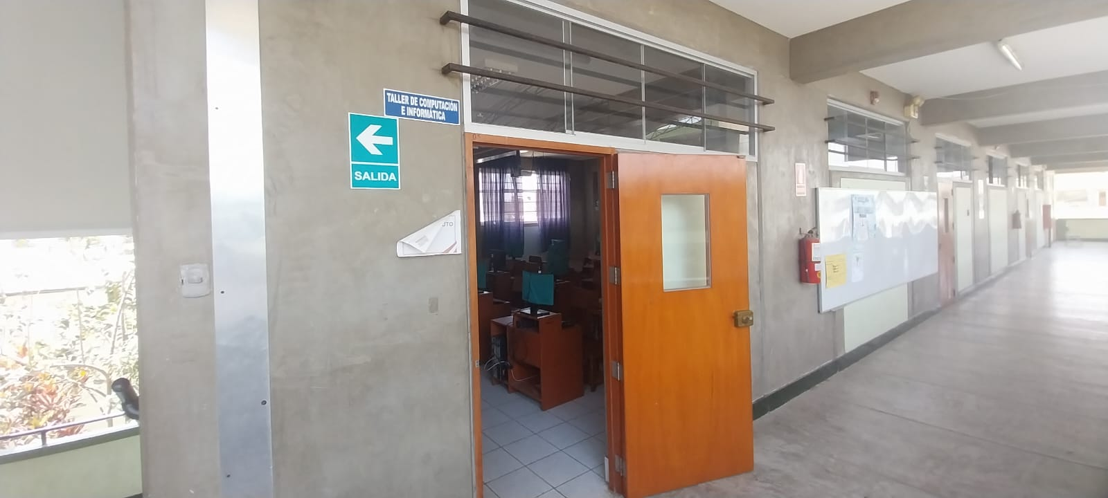

#### Figura 3: Taller de Computación e Informática

***Fuente:* I.E. N.° 80002 “Antonio Torres Araujo”.**

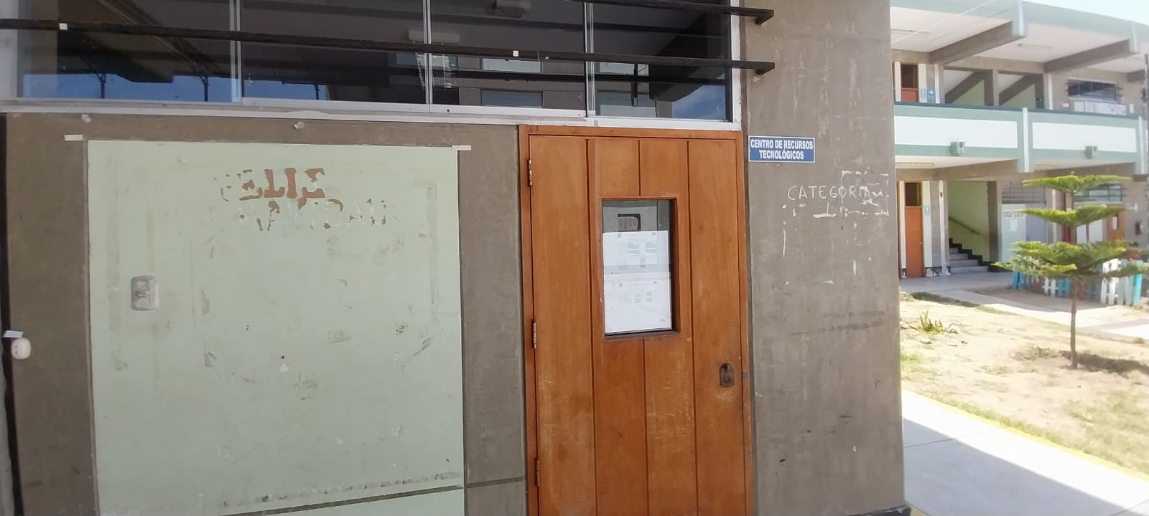

#### Figura 4: Aula de Innovación Pedagógica (AIP)

***Fuente:* I.E. N.° 80002 “Antonio Torres Araujo”.**

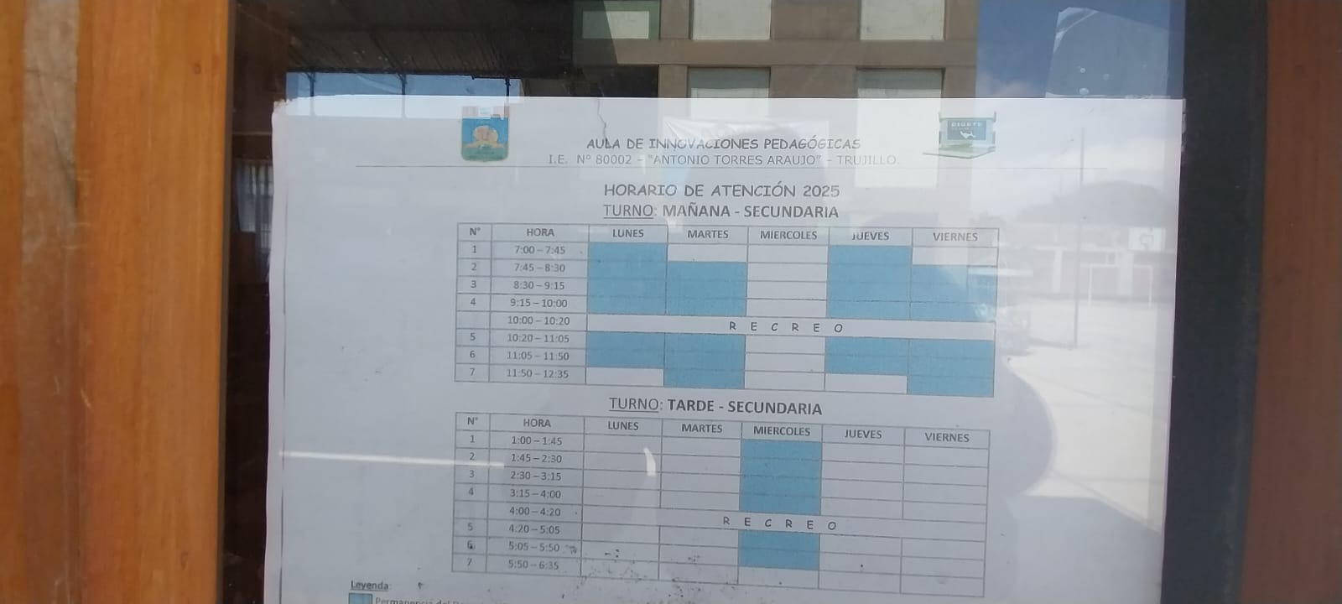

#### Figura 5: Aula de Innovación Pedagógica horarios (AIP)

***Fuente:* I.E. N.° 80002 “Antonio Torres Araujo”.**

**I.6. Datos de contacto del supervisor**

* **Nombre:** Kelly Salas Pereda
* **Cargo:** Jefe de Taller y encargada del laboratorio de Computación (AIP/Innovación Pedagógica)
* **Correo electrónico:** nesaper23@gmail.com
* **Teléfono de contacto:** +51 955 065 512

# II. RELACIÓN DE LAS ACTIVIDADES REALIZADAS

**II.1. Objetivo General**

Desarrollar un **Sistema de Agenda Virtual Escolar** que permita a docentes, tutores, auxiliares, TOE (Tutoría y Orientación Educativa) y directivos registrar citaciones, observaciones y comunicados sobre las incidencias cometidas por los estudiantes, asegurando que esta información llegue de forma automatizada, garantizando la trazabilidad y eficiencia en la comunicación con los padres de familia, contribuyendo de esta forma, a la gestión de tutoría y convivencia en la institución..

**II.2. Objetivos Específicos**

1. Familiarizarme con la institución (**inducción**), los sistemas y tecnologías utilizadas por la empresa.
2. Identificar las limitaciones (**problema**) en el proceso de notificación de incidencias cometidas por los estudiantes a los padres de familia mediante la agenda escolar.
3. Levantar y analizar los requisitos del proceso de comunicación entre colegio y padres de familia sobre las incidencias.
4. Diseñar el prototipado de las pantallas, diagramas de procesos, la base de datos del sistema de agenda virtual.
5. Desarrollar el módulo de registro, envío de avisos y consulta de historial.
6. Implementar un módulo de notificaciones Web Push (Web Push Notifications) y correo electrónico que asegure la entrega oportuna de incidencias.
7. Realizar pruebas piloto con docentes y tutores para validar el funcionamiento.
8. Implementar el sistema en la institución, capacitar a los usuarios y entregar documentación técnica y de usuario.
9. Generar reportes básicos y establecer un plan de mantenimiento inicial.

**II.3. Tareas Del Plan de Trabajo**

| **Nº** | **Actividad principal** | **Objetivo de la actividad** | **Desarrollo o tareas clave** | **Participantes** | **Técnicas, herramientas, métodos, etc.** | **Entregable principal** |
| --- | --- | --- | --- | --- | --- | --- |
| 1 | Levantamiento y análisis  de requisitos | Identificar las necesidades reales del colegio y los procesos a digitalizar. | Realizar entrevistas a docentes y AIP/TOE;  observar el registro de incidencias manual; documentar reglas y flujos. | Practicante,  AIP/TOE, tutores. | **Técnica:** Entrevistas semiestructuradas observación directa. **Método**: Análisis de procesos actual (as-is); elicitación de requisitos **Herramienta:** Google Docs, bpmn.io(borrador), Bizagi Modeler. **Marco:** BPMN 2.0. | Documento de requisitos  y diagrama de procesos. |
| 2 | Diseño de la Agenda Digital ATA | Estructurar la arquitectura y  los modelos del sistema según requisitos. | Elaborar prototipos UI;  diseñar el DER; definir la arquitectura PWA + Edge + BD; validar con el supervisor. | Practicante,Docentes,tutores,directivos,supervisor. | **Técnica**: Entrevistas, observación directa. **Método:** Elicitación de requisitos. **Herramienta:** Google Docs, bpmn.io,Bizagi Modeler. **Marco:** BPMN 2.0. | Bocetos aprobados, Prototipos  y modelo de datos (DER). |
| 3 | Desarrollo e implementación  del MVP | Construir y conectar los módulos  esenciales del sistema (incidencias, notificaciones, usuarios). | Programar componentes en React PWA;  configurar Supabase; integrar notificaciones Push; aplicar CI/CD. | Practicante. | **Técnica:** Control de versiones. **Método:** Desarrollo iterativo. **Herramienta:** React,Supabase, GitHub. **Marco:** CI/CD, DevOps. | MVP funcional desplegado  en entorno de prueba. |
| 4 | Pruebas, validación  y mejora del sistema | Comprobar la operatividad  y usabilidad del sistema con usuarios reales. | Ejecutar pruebas internas;  recopilar feedback de docentes y tutores; corregir errores; optimizar interfaz. | Practicante,  docentes, tutores, AIP/TOE. | **Técnica:** Pruebas funcionales, usabilidad. **Método:** QA Checklist, validación con usuarios. **Herramienta:** Google Forms. **Marco:** PDCA. | Informe de validación y ajustes finales del MVP. |
| 5 | Despliegue, documentación  mantenimiento y cierre de práctica | Asegurar la sostenibilidad  y evidencia del trabajo realizado. | Publicar el sistema en Cloudflare  Pages; generar documentación técnica y de usuario; elaborar informes y constancias. | Practicante, director  del colegio, docente asesor (supervisor). | **Técnica:** Despliegue continuo, documentación. **Método:** Gestión de releases,control de cambios. **Herramienta:** Cloudflare Pages, GitHub Actions,Word/PDF. **Marco:** Buenas prácticas DevOps | Informe final de prácticas,  constancias y carta de aceptación. |

##### Tabla 1: Plan de trabajo resumido (5 actividades principales)

##### Fuente: Elaboración propia (2025).

# III. DESCRIPCIÓN DE LAS ACTIVIDADES REALIZADAS

**III.1. Actividad 1**: Levantamiento y análisis de requisitos

**1. Contexto general**

La Institución Educativa “Antonio Torres Araujo” utiliza como medio principal de comunicación entre docentes, tutores y padres de familia la agenda escolar física. Este documento cumple la función de registro diario de tareas, incidencias y citaciones o llamadas telefónicas, especialmente en casos de urgencia.  
El proceso se desarrolla en estrecha relación con el área de Tutoría y Orientación Educativa (TOE), encargada de los casos de conducta, y con la Dirección, que interviene en faltas graves o muy graves.

**2. Descripción del proceso habitual**

**2.1. Registro inicial de incidencias**

* Actor responsable: Docente o auxiliar.
* Actividad: Ante una falta leve (como tardanza, uniforme incompleto o ausencia de agenda), el docente realiza una anotación en la agenda escolar del estudiante.
* Evidencia: El padre o apoderado debe firmar diariamente la agenda para confirmar la recepción de la observación.
* Medio: Agenda física; no existe registro digital.
* Problemas frecuentes: pérdida de agendas, firmas falsificadas, falta de confirmación real.

**2.2. Comunicación de reincidencias**

* Actor responsable: Tutor del aula.
* Actividad: Si el estudiante repite una falta varias veces, el tutor revisa las anotaciones de la agenda y comunica el hecho a los padres.
* Medio: Llamada telefónica o mensaje grupal de WhatsApp.
* Limitación: no hay trazabilidad ni constancia formal de la entrega del mensaje.

**2.3. Citación formal**

* Actor responsable: Tutor o TOE.
* Actividad: Cuando las reincidencias superan los límites establecidos (p. ej., 5 faltas iguales en un bimestre), el tutor deriva el caso al TOE para la citación formal del padre.
* Medio: Documento físico entregado al estudiante o llamada.
* Evidencia: Acta de compromiso firmada por el apoderado durante la cita.

**2.4. Atención de casos graves o muy graves**

* Actor responsable: TOE y Dirección.
* Actividad: Ante una falta grave (agresiones, daño a infraestructura, fraude, violencia), el docente informa directamente al TOE o Dirección.
* Acción inmediata: Se genera un informe físico o registro en el “Libro de Incidencias”, y se cita urgentemente al padre para una reunión presencial.
* Derivación: El TOE gestiona el acta correspondiente y, si es necesario, informa al MINEDU o UGEL según protocolo.

**2.5. Archivo y seguimiento**

* Actor responsable: TOE y Dirección.
* Actividad: El TOE archiva las actas de compromiso y realiza seguimiento de los casos reincidentes.
* Medio: Carpeta física en el área de Tutoría.
* Limitación: La información no se centraliza ni se puede consultar en línea; los reportes deben hacerse manualmente.

**2.6. Reglas y criterios aplicados**

* Leves: anotación en agenda → firma del padre.
* Reincidencias: 3 veces por semana → alerta; 5 veces por bimestre → citación TOE.
* Graves: derivación inmediata al TOE.
* Muy graves: derivación directa a Dirección y reporte formal.

**3. Entrevista con la supervisora (Prof.Kelly)**

Como parte del levantamiento de información, se llevó a cabo una reunión con la **supervisora institucional, Prof. Kelly Salas Pereda**, encargada del seguimiento de prácticas preprofesionales en la I.E. “Antonio Torres Araujo”.  
El objetivo fue **validar los hallazgos iniciales** del análisis del proceso actual de comunicación de incidencias y **recoger observaciones** sobre las necesidades funcionales del sistema propuesto.

A continuación, se presenta el resumen de la conversación sostenida entre el practicante y la supervisora institucional de la I.E. “Antonio Torres Araujo”, **Prof. Kelly Salas Pereda**, durante la primera semana de prácticas (03 de septiembre de 2025).  
 El propósito de la entrevista fue **validar la información levantada** sobre los procesos actuales de comunicación de incidencias y **definir los primeros requisitos funcionales del sistema digital propuesto.**

### 🗣️ Transcripción resumida de la entrevista

**Supervisora (Prof. Kelly):**-Buenos días, Abel. Quisiera que me comentes brevemente qué has podido observar estos días respecto al registro de incidencias en la institución.

**Practicante (Abel):**-Buenos días, profesora. He revisado el uso que los docentes hacen de la agenda escolar. En general, las incidencias se anotan allí, pero he notado que algunos padres no firman o las agendas se pierden con frecuencia. Además, no hay forma de saber si el padre realmente vio el mensaje.

**Supervisora (Prof. Kelly):**-Sí, es cierto. La agenda física es nuestro medio principal, pero presenta varias limitaciones. Algunos padres incluso falsifican la firma, o los estudiantes la manipulan. Por eso, cuando se acumulan varias faltas, el tutor debe intervenir.

**Practicante (Abel):**-Entiendo. Entonces, ¿los tutores revisan las agendas de cada estudiante periódicamente?

**Supervisora (Prof. Kelly):**-Exactamente. El tutor hace un control semanal. Si detecta que un estudiante repite una falta —por ejemplo, tres veces en una semana— se comunica con el padre por llamada o WhatsApp. Si ya son varias reincidencias, el caso pasa al área de Tutoría y Orientación Educativa (TOE).

**Practicante (Abel):** ¿Y el TOE lleva algún registro digital o todo es manual?

**Supervisora (Prof. Kelly):**-Todo sigue siendo manual. Tenemos un “Libro de Incidencias” en físico, donde se registran los casos más graves o reincidentes. Además, cuando el padre es citado, se firma un acta de compromiso que también se guarda en carpeta física. Pero no tenemos una base de datos ni estadísticas que nos permitan hacer seguimiento general.

**Practicante (Abel):**-Eso significa que el proceso depende totalmente del tiempo del tutor o del TOE, ¿verdad?

**Supervisora (Prof. Kelly):**-Así es. Y muchas veces los tutores tienen varias secciones a su cargo, por lo que el seguimiento se retrasa. Por eso, una herramienta digital que notifique automáticamente a los padres y registre las reincidencias sería de mucha ayuda.

**Practicante (Abel):**-Perfecto. En ese caso, el sistema que estoy planteando podría registrar las incidencias por tipo (leve, grave, muy grave), generar alertas al tutor y enviar notificaciones al padre en tiempo real. ¿Le gustaría que el sistema también guarde las actas y las citaciones?

**Supervisora (Prof. Kelly):**-Sería ideal. Además, nos permitiría tener constancia de cada comunicación, con fecha y hora. También podría incluir un contador de reincidencias, para que el tutor vea fácilmente si ya corresponde derivar al TOE.

**Practicante (Abel):**-¿Podría confirmarme los criterios actuales de reincidencia y gravedad?

**Supervisora (Prof. Kelly):  
-**Claro. Tres anotaciones por la misma falta en una semana generan una **alerta al tutor**. Cinco reincidencias iguales en el bimestre ya ameritan **citación formal** con el TOE. En casos graves (agresiones, violencia, faltas de respeto), la derivación es directa al TOE y Dirección. Los muy graves se registran en el libro y se cita inmediatamente al padre.

**Practicante (Abel):  
-**Perfecto, profesora. Entonces esos serán los parámetros que incluiré en el sistema para generar alertas automáticas y derivaciones.

**Supervisora (Prof. Kelly):  
-**Excelente. También te sugiero que contemples un módulo para reportes estadísticos, porque la Dirección siempre pide un resumen de incidencias por aula o tipo de falta. Eso nos ayudaría mucho para las reuniones mensuales.

**Practicante (Abel):**-De acuerdo. Lo incluiré como requerimiento funcional. Gracias por su tiempo y por la validación, profesora.

**Supervisora (Prof. Kelly):**-Gracias a ti, Abel. Tu trabajo va a ayudar bastante a mejorar la comunicación con los padres y el seguimiento de la conducta de los estudiantes.

###### ***Anexo 1***: [Entrevista con supervisora](https://drive.google.com/drive/folders/1OCR0APlwPJYAI6AEQj1p9VFNoQ3MyuQG?usp=sharing)

### Conclusión del encuentro

La entrevista permitió validar el flujo real del proceso actual, los criterios de gravedad y reincidencia, y las necesidades funcionales prioritarias para el desarrollo del sistema **“Agenda Digital ATA”**.  
Se definieron los primeros requisitos oficiales y se acordó continuar con la siguiente fase de diseño técnico y modelado de datos en coordinación con el área TOE y los tutores.

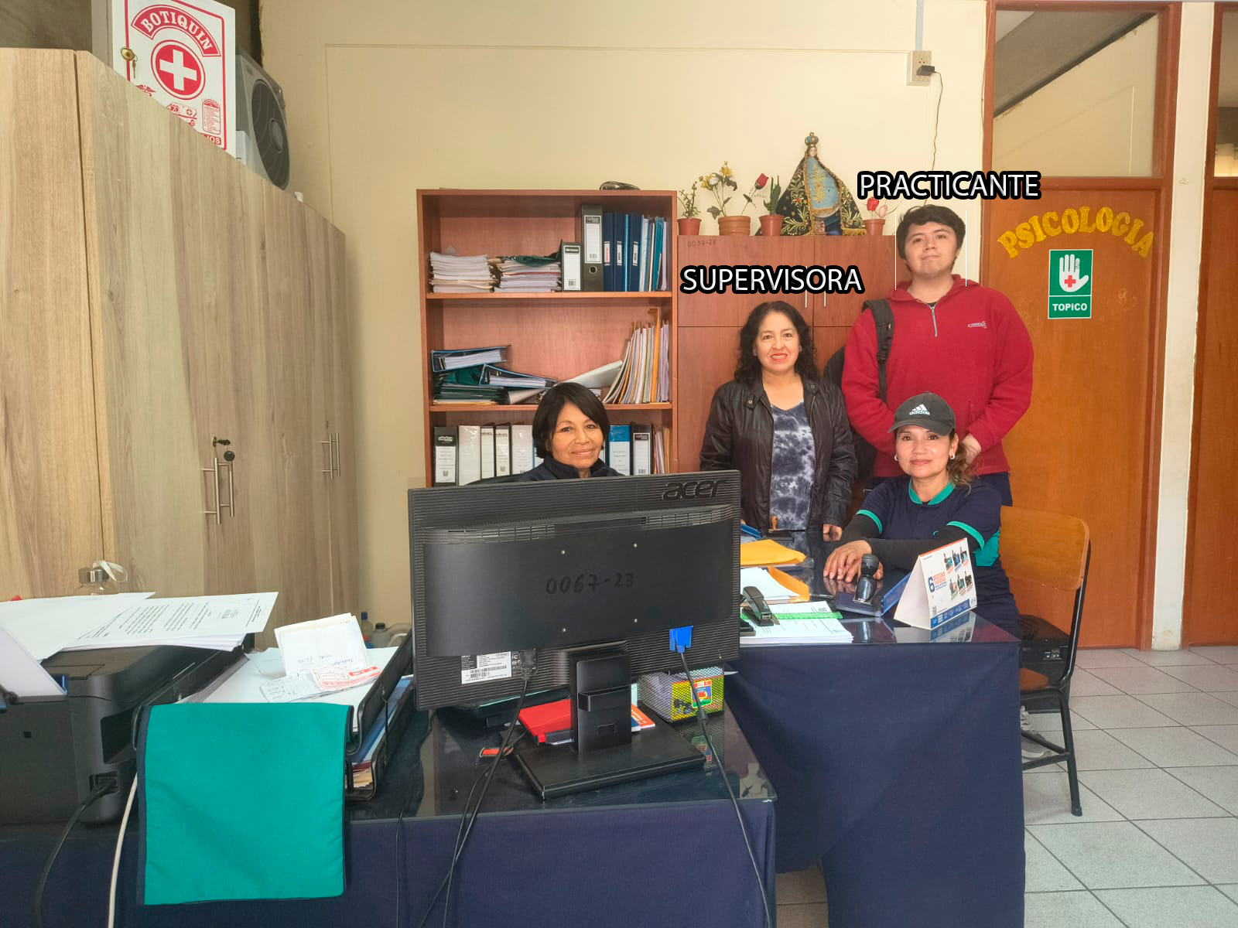

#### Figura 6: Fotografía con supervisora en oficina de dirección

***Fuente:* I.E. N.° 80002 “Antonio Torres Araujo”.**

* Las **faltas leves** se comunican por agenda, mientras que las **reincidencias y casos graves** se derivan al **TOE** o a **Dirección**.
* Se definieron **reglas de reincidencia**: tres anotaciones semanales → alerta al tutor; cinco bimestrales → citación formal.
* Recalcó la importancia de implementar **notificaciones automáticas**, **seguimiento de reincidencias** y **reportes estadísticos**.

Este intercambio permitió **validar los requisitos preliminares** y establecer las **bases funcionales del sistema “Agenda Digital ATA”**.

**3.1. Representación gráfica del proceso actual (BPMN)**

En la siguiente figura se presenta el **diagrama BPMN del proceso actual de comunicación de incidencias** que realiza la Institución Educativa “Antonio Torres Araujo”.

Este modelo resume las etapas descritas en los subpuntos anteriores (registro inicial, comunicación, citación, atención y archivo), mostrando el flujo entre los actores **Docente/Auxiliar, Tutor, TOE, Dirección y Padre de familia**, así como los puntos de decisión en función de la gravedad o reincidencia del caso.

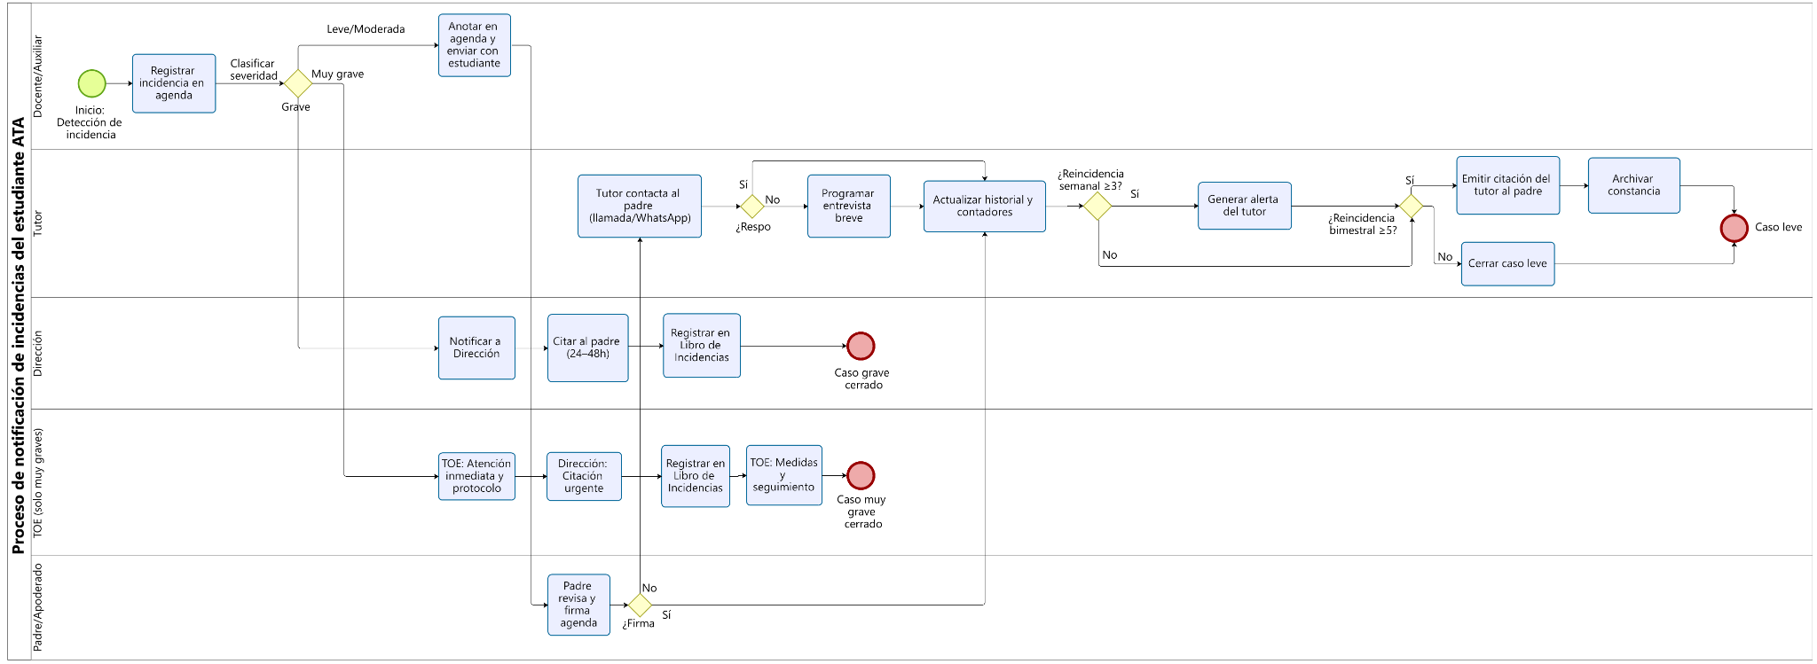

#### Figura 7. Diagrama BPMN del proceso actual (as-is) de notificación de incidencias del estudiante

***Fuente:* *Elaboración propia (2025) basada en los datos recopilados de la entrevista***

**4. Problemas identificados**

* Falta de trazabilidad, comunicación y control real sobre si el padre leyó o no el aviso.
* Pérdida o manipulación de la agenda física.
* Acumulación de reincidencias sin seguimiento centralizado.
* Falta de estadísticas institucionales para medir tendencias conductuales.
* Procesos dependientes del tiempo del tutor o del TOE, sin automatización.

**5. Evidencia documental: Agenda Escolar y Reglamento Interno**

Como evidencia complementaria del proceso de comunicación de incidencias, se revisó la Agenda Escolar “Diario de Comportamiento” de la I.E. N.° 80002 *“Antonio Torres Araujo”*, documento oficial que regula la conducta y comunicación entre docentes, tutores, estudiantes y padres de familia.

En esta agenda se encuentran los artículos del Reglamento Interno del Estudiante, el horario institucional, los criterios de méritos y deméritos, así como las sanciones disciplinarias aplicadas en función de la gravedad de la falta.

Entre los artículos más relevantes destacan:

* Art. 47 – Deberes de los estudiantes: Portar y presentar diariamente la agenda firmada por el apoderado.
* Art. 50 y 51 – Derechos y deberes de los padres: Supervisar la conducta del estudiante y firmar la agenda como constancia de revisión.
* Criterios de méritos y deméritos: Clasifican las conductas en *faltas leves, graves y muy graves*, asociando cada una con las respectivas sanciones o reconocimientos.

Este documento evidencia que el proceso actual es manual y dependiente de registros físicos, lo que refuerza la necesidad de una solución digital que permita automatizar la trazabilidad de incidencias, verificar firmas de apoderados y generar reportes estadísticos.



#### Figura 8. Agenda Escolar

***Fuente:*“Diario de Comportamiento” – Evidencia institucional.**

***I.E. N.° 80002 “Antonio Torres Araujo” (2025).***

**5.1. Méritos**

| **MÉRITOS DEL ESTUDIANTE** | | |
| --- | --- | --- |
| **Criterio** | **Código** | **Rasgo (literal según Agenda)** |
| **Responsabilidad** | A | Participación destacada en actos cívicos o cualquier otro evento interno. |
| B | Mantener una adecuada presentación personal durante un mes. |
| C | Es puntual y asiste a sus actividades académicas. |
| D | Porta siempre su diario de comportamiento. |
| E | Cuida del mobiliario e infraestructura. |
| F | Colabora con la limpieza del plantel educativo de forma espontánea. |
| G | Mantiene la agenda de control bien conservada. |
| H | Cumple con sus compromisos establecidos. |
| **Respeto** | I | Practica el saludo con cortesía como hábito a todos los miembros de la I.E. y/o personas adultas. |
| J | Muestra respeto por las cosas de sus compañeros y devuelve los objetos y/o dinero encontrados en la I.E. |
| K | Cuida la infraestructura, áreas verdes, mobiliario, equipos de la I.E. |
| **Solidaridad** | N | Participa en campañas en pro de la mejora institucional. |
| O | Participa en actividades comunales responsablemente. |
| P | Apoya a sus compañeros que se encuentran en dificultad. |

##### Tabla 2: Tabla del reglamento de méritos del estudiante

##### *Fuente*:“Diario de Comportamiento” – Evidencia institucional.

***I.E. N.° 80002 “Antonio Torres Araujo” (2025).***

**5.2. Deméritos**

| DEMÉRITOS DEL ESTUDIANTE | | | |
| --- | --- | --- | --- |
| Categoría | Código | Rasgo (literal según Agenda) | Nivel |
| ASISTENCIA (1) | A | No asiste a la Institución Educativa, ni justifica su inasistencia. | Leve |
| B | Se evade de la Institución Educativa. | Grave |
| C | Ingresa o sale de la Institución Educativa o aula sin permiso. | Grave |
| D | No ingresa a clase o permanece en el kiosko, baño, patio u otros. | Leve |
| FUNCIONES (2) | E | Incumplimiento de las funciones asignadas, brigadier, delegado, etc. | Leve |
| F | No cumple con las tareas encomendadas. | Leve |
| G | Interrumpe al profesor durante las clases. | Leve |
| H | Realizar trabajos de otro curso en horas de clase. | Leve |
| I | Fomenta el desorden en los diferentes ambientes/actividades de la Institución (aula, patio, corredores, etc.). | Leve |
| J | Portar o difundir revistas, videos obscenos y/o pornografía, bebidas alcohólicas, cigarrillos, etc. | Muy grave |
| K | Hace uso de dispositivos tecnológicos (celulares, tablets, mp3, mp4, armas o réplicas, etc.). | Grave |
| L | Jala o empuja a sus compañeros. | Grave |
| M | Se niega a realizar una tarea o actividad encomendada. | Leve |
| N | No cuida el material o los recursos que le son proporcionados. | Leve |
| O | No hace firmar la Agenda de Control por parte del padre o apoderado. | Leve |
| P | No cumple las normas y convivencias establecidas en el aula. | Leve |
| Q | Incumple las normas y convivencias establecidas en la Institución Educativa. | Grave |
| INFRAESTRUCTURA (3) | R | Deteriora el mobiliario (carpetas, silla, pizarra, etc.) e infraestructura. | Grave |
| S | No colabora y/o es indiferente con la ambientación del aula. | Leve |
| IMAGEN PERSONAL (4) | T | Viste el uniforme incompleto y/o prendas ajenas al mismo. | Leve |
| U | No usa el uniforme de Educación Física cuando corresponde. | Leve |
| V | Falta de higiene personal (cabello, uñas, etc.). | Leve |
| W | No respeta el cabello corto (varones) o recogido con moño y lazo (mujeres). | Leve |
| X | Utiliza adornos (piercings, aretes, color de uñas, etc.). | Leve |
| LIMPIEZA (5) | Y | No colabora para mantener los ambientes de la Institución limpios (aula, patio, baños, etc.). | Leve |
| RELACIONES INTERPERSONALES (6) | Z | Agrede verbal, física y moralmente a sus compañeros (adentro y fuera de la Institución Educativa). | Muy grave |
| AA | Falta de respeto a directivos, docentes y/o personal de la Institución Educativa. | Grave |
| AB | Provoca discusiones o desorden con sus compañeros dentro y fuera del aula. | Grave |
| CIUDADANO (7) | AC | No entona con respeto y sentimiento patriótico el Himno Nacional e Himno de la Institución Educativa. | Leve |
| AD | No guarda el debido respeto y compostura durante la ceremonia patriótica. | Leve |
| HONRADEZ (8) | AE | Falta a la verdad para eludir responsabilidades, sanciones y/o encubrir a otros. | Grave |
| AF | No devuelve objetos encontrados (valores, dinero, útiles, etc.). | Grave |
| AG | Daña las pertenencias de sus compañeros (corta, raya o destruye cuadernos u otros). | Grave |
| SOLIDARIDAD (9) | AH | No ayuda a sus compañeros en dificultades cuando se le solicita. | Leve |

## 

##### Tabla 3: Tabla del reglamento de deméritos del estudiante

##### *Fuente*:“Diario de Comportamiento” – Evidencia institucional.

***I.E. N.° 80002 “Antonio Torres Araujo” (2025).***

**5.3. Faltas Graves**

| **TABLA DE FALTAS GRAVES – I.E. “Antonio Torres Araujo”** | | | |
| --- | --- | --- | --- |
| **Categoría** | **Código** | **Rasgo (literal según Agenda)** | **Nivel** |
| **FALTAS GRAVES** | **a)** | Destruir la propiedad ajena. | Grave |
| **b)** | Deteriorar la infraestructura, mobiliario o enseres de la I.E. | Grave |
| **c)** | Cometer fraude en pruebas, trabajos y asignaciones. | Grave |
| **d)** | Portar pornografía en general. | Grave |
| **e)** | Falta de respeto al personal directivo, jerárquico, docente, administrativo, de servicio, autoridades estudiantiles, compañeros y padres de familia. | Grave |
| **f)** | Evasión de clase / I.E. y/o actividades programadas por la I.E. | Grave |
| **g)** | Manchar paredes, puertas, sillas, pizarras con cualquier tipo de inscripción. | Grave |
| **h)** | Realizar bullying o cyber bullying a los integrantes de la I.E. | Grave |
| **i)** | Emitir comentarios que dañen la integridad y reputación de los alumnos, personal directivo, jerárquico, docente, administrativo, de servicio, autoridades estudiantiles, compañeros, padres de familia y la institución en general. | Grave |
| **j)** | Practicar juegos que pongan en riesgo la integridad física y emocional de los estudiantes. | Grave |

##### Tabla 4: Tabla de faltas graves del estudiante

##### *Fuente*:“Diario de Comportamiento” – Evidencia institucional.

***I.E. N.° 80002 “Antonio Torres Araujo” (2025).***

**5.4. Faltas Muy Graves**

| **TABLA DE FALTAS MUY GRAVES – I.E. “Antonio Torres Araujo”** | | | |
| --- | --- | --- | --- |
| **Categoría** | **Código** | **Rasgo (literal según Agenda)** | **Nivel** |
| **FALTAS MUY GRAVES** | **a)** | Fomentar actos de violencia en la vía pública estando uniformado. | Muy grave |
| **b)** | Agredir verbal, física y psicológicamente a sus compañeros(as). | Muy grave |
| **c)** | Portar y/o usar objetos punzo cortantes o armas de fuego verdaderas o simuladas. | Muy grave |
| **d)** | Inducir a otros estudiantes a cometer faltas graves o muy graves. | Muy grave |
| **e)** | Amenazar y/o agredir físicamente al personal de la I.E. | Muy grave |
| **f)** | Realizar actividades usando el nombre de la I.E. sin la debida autorización. | Muy grave |
| **g)** | Introducir y/o consumir drogas, cigarrillos, bebidas alcohólicas dentro de la I.E. o portando el uniforme fuera de la I.E. | Muy grave |
| **h)** | Portar equipos celulares, fotográficos para registrar videos, imágenes, subirlos a internet y compartirlos por las redes sociales. | Muy grave |

##### 

##### Tabla 5: Tabla de faltas muy graves del estudiante

##### *Fuente*:“Diario de Comportamiento” – Evidencia institucional.

***I.E. N.° 80002 “Antonio Torres Araujo” (2025).***

**6. Levantamiento y definición de requisitos**

**6.1. Requisitos Funcionales (RF)**

| **Tabla – Requisitos Funcionales (RF)** | | | | | |
| --- | --- | --- | --- | --- | --- |
| **ID** | **Requisito (qué debe hacer el sistema)** | **Criterios de aceptación (verificables)** | **Actores** | **Prioridad** | **RB / Fuente / Módulo** |
| RF-01 | Registrar incidencia con campos mínimos. | Permite elegir alumno, fecha/hora (auto), tipo (leve, grave, muy grave), descripción, evidencia opcional (foto/pdf). Guarda usuario que registra y sección. | Docente/Auxiliar, Tutor | Alta | Base “Incidencias”; entrevista y proceso actual. |
| RF-02 | Clasificar severidad de la incidencia. | Debe seleccionar una de: Leve, Grave, Muy grave. El valor controla el flujo (escalamiento). | Docente/Auxiliar | Alta | RB-SEV; BPMN del proceso. |
| RF-03 | Contar reincidencias por alumno y tipo. | Contadores por semana y bimestre; visibles para tutor y dirección. | Tutor, Dirección | Alta | **RB-1:** 3 semanales ⇒ alerta; **RB-2:** 5 bimestrales ⇒ citación. |
| RF-04 | Generar alerta automática al tutor. | Al guardar la 3.ª falta semanal del mismo tipo, crea alerta y notifica (push/email). | Sistema | Alta | RB-1; módulo Notificaciones. |
| RF-05 | Emitir citación automática. | Al registrar la 5.ª falta bimestral del mismo tipo, genera documento de citación (PDF) con folio, fecha y hora. | Tutor | Alta | RB-2; módulo Citaciones. |
| RF-06 | Notificar al padre/apoderado. | Envía notificación web push y/o email con acuse de entrega. Si no hay confirmación en ≤24h, reintento y aviso al tutor. | Sistema, Padre | Alta | **RB-3:** Plazo de 24h para confirmar. |
| RF-07 | Registrar confirmación del padre. | Guarda marca de lectura/clic (fecha/hora, IP/Navegador). Si el padre responde “Recibido”, queda como firmado digital. | Padre | Alta | Trazabilidad; módulo Auditoría. |
| RF-08 | Derivar casos graves. | Incidencia “Grave” crea notificación a Dirección; genera tarea “Citar al padre (24–48h)”. | Tutor, Dirección | Alta | Reglas de proceso; módulo Derivaciones. |
| RF-09 | Derivar casos muy graves a TOE y Dirección. | Cuando “Muy grave”, crea caso crítico para TOE y Dirección; exige registro en **Libro de Incidencias** y acta. | Docente/Auxiliar, TOE, Dirección | Alta | Protocolo institucional; módulo Libro. |
| RF-10 | Registrar en “Libro de Incidencias”. | Para graves y muy graves: número correlativo, hechos, medidas, firmantes; bloqueo de edición tras cierre. | Dirección, TOE | Alta | Libro oficial; módulo Libro. |
| RF-11 | Gestionar actas y constancias. | Genera **Acta de Compromiso** y **Constancia de citación** (PDF) con firmas: digital (padre) o manual (adjunto). | Tutor, Dirección, TOE, Padre | Media | Documentos; módulo Documentos. |
| RF-12 | Historial por estudiante. | Vista de todas las incidencias, alertas, citaciones y firmas; exportable (PDF/CSV). | Docente, Tutor, Dirección, TOE | Alta | Seguimiento; módulo Reportes. |
| RF-13 | Panel de alertas del tutor. | Lista priorizada (semanales, sin confirmación, reintentos fallidos). Filtros por aula y tipo. | Tutor | Alta | RB-1, RB-3; módulo Tablero. |
| RF-14 | Reportes estadísticos. | Por aula, grado, tipo y periodo (semana/bimestre/año). Gráficos y top N de reincidencias. | Dirección, TOE | Media | Solicitud de Dirección; módulo Reportes. |
| RF-15 | Gestión de usuarios y roles. | Roles: Docente/Auxiliar, Tutor, Dirección, TOE, Padre. Accesos por rol y por aula (RLS). | Admin | Alta | Seguridad; módulo Usuarios. |
| RF-16 | Directorio de contactos. | Catálogo de alumnos ↔ padres (teléfono/email) y de docentes/tutores. Importación CSV. | Admin | Media | Soporte al envío; módulo Directorio. |
| RF-17 | Bitácora/auditoría. | Registra quién hizo qué y cuándo (crear/editar/cerrar, envíos, lecturas, firmas). | Sistema | Alta | Cumplimiento y trazabilidad. |
| RF-18 | Modo offline básico (PWA). | Permite preparar borradores de incidencias y enviarlas al volver la conexión. | Docente | Media | PWA/Service Worker. |
| RF-19 | Búsqueda y filtros. | Por alumno, fecha, tipo, estado (pendiente, alertado, citado, cerrado). | Todos (según rol) | Alta | Usabilidad. |
| RF-20 | Cierre de caso. | Reglas de cierre: leve con firma o sin reincidencia; grave con acta y registro; muy grave con libro+medidas. | Tutor, Dirección, TOE | Alta | BPMN; módulo Casos. |

##### Tabla 6: Tabla de requisitos funcionales

##### *Fuente*: Elaboración propia (2025)***.***

**6.2. Requisitos No Funcionales (RNF)**

| **Tabla – Requisitos No Funcionales (RNF)** | | | | |
| --- | --- | --- | --- | --- |
| **ID** | **Atributo de calidad** | **Especificación medible / Criterio de verificación** | **Prioridad** | **Alcance / Nota** |
| RNF-01 | Seguridad – Autenticación y roles | Login por usuario/rol; políticas: 10 intentos fallidos ⇒ bloqueo 15 min; recuperación segura por correo. | Alta | Front/Back/Auth |
| RNF-02 | Seguridad – Autorización/RLS | Acceso a datos restringido por rol y por aula (Row-Level Security). Pruebas: un docente no ve aulas ajenas. | Alta | BD (Supabase) |
| RNF-03 | Seguridad – Cifrado | HTTPS en tránsito; contraseñas con hash fuerte; documentos firmados digitalmente (hash y folio). | Alta | Back/Infra |
| RNF-04 | Auditoría | Logs inmutables (no editables) de operaciones clave; exportables. | Alta | Back/BD |
| RNF-05 | Privacidad | Minimización de datos; consentimiento visible al primer uso para padres; política de retención (ver RNF-12). | Alta | Legal/UX |
| RNF-06 | Disponibilidad | 99% en horario escolar (L-V 07:00–20:00). Monitoreo y alerta si downtime > 5 min. | Alta | Infra |
| RNF-07 | Rendimiento | Listados (<50 filas) en ≤3 s; registro de incidencia en ≤2 s; envío a cola de notificaciones en ≤1 s. | Media | Front/Back |
| RNF-08 | Capacidad | Soportar ≥1 800 estudiantes, ≥2 500 padres y ≥200 usuarios internos; ≥10 000 incidencias/año. | Media | BD |
| RNF-09 | Notificaciones confiables | Reintentos exponenciales hasta 24 h; tasa de entrega ≥95% (push/email). | Alta | Back/Workers |
| RNF-10 | Usabilidad | Interfaz responsive; 2 clics para registrar incidencia; accesibilidad mínima WCAG AA. | Media | Front |
| RNF-11 | Portabilidad | PWA instalable (Android/desktop); funcionar en Chrome/Edge/Firefox actuales. | Media | Front |
| RNF-12 | Retención y backups | Incidencias/actas: retención 5 años; backups diarios con 7 días de historial y 1 mensual por 1 año. | Alta | BD/Infra |
| RNF-13 | Integridad de documentos | PDFs con numeración/folio único y sellado de tiempo; no editables tras cierre del caso. | Alta | Documentos |
| RNF-14 | Internacionalización | Fechas en formato local (PE), zona horaria America/Lima; textos en español neutro. | Baja | Front/Back |
| RNF-15 | Observabilidad | Métricas (envíos, lecturas, fallos), trazas por solicitud, tablero de estado para Dirección. | Media | Back/Ops |
| RNF-16 | Mantenibilidad | Código con CI/CD, pruebas básicas (lint + unitarias), cobertura mínima 60% en módulos críticos. | Media | DevOps |
| RNF-17 | Soporte offline | Cacheo de UI y catálogos; cola local de borradores con re-envío al reconectar. | Media | PWA |
| RNF-18 | Interoperabilidad | Importación CSV (alumnos/padres); exportación CSV/PDF de reportes y libro. | Media | Front/Back |

##### Tabla 7 : Tabla de requisitos no funcionales

##### *Fuente*: Elaboración propia (2025)*.*

**7. Análisis de los requisitos**

Al haber definido estos requisitos permitió consolidar una visión integral del sistema “Agenda Digital ATA”, diferenciando las necesidades funcionales esenciales —relacionadas con la comunicación, registro y seguimiento de incidencias— de los aspectos no funcionales, centrados en la seguridad, la disponibilidad y la usabilidad del sistema.  
 A través de las entrevistas, observaciones y revisión documental, se logró validar que los requerimientos funcionales (RF) priorizan la automatización de la trazabilidad, la reducción de la carga manual del tutor y la confirmación efectiva de los padres. Estos puntos responden directamente a los problemas detectados durante el levantamiento: pérdida de agendas, ausencia de registro digital y falta de control sobre la comunicación de incidencias.

En cuanto a los requisitos no funcionales (RNF), el análisis evidenció la necesidad de garantizar un sistema confiable y accesible, que mantenga altos niveles de seguridad, privacidad de datos y disponibilidad, asegurando además la compatibilidad multiplataforma (PWA) y la operatividad sin conexión en entornos escolares con limitaciones de internet.

La clasificación y priorización de los requisitos se realizó de forma colaborativa con la supervisora institucional y el área TOE, empleando criterios de impacto, urgencia y factibilidad técnica. El resultado es un conjunto equilibrado de funcionalidades alineadas al proceso real de comunicación entre escuela y familia, con reglas de negocio precisas y verificables que permitirán medir la eficiencia del sistema durante su fase de implementación.  
 En conjunto, este análisis sirvió como punto de cierre de la primera actividad del plan de trabajo y como base sólida para el diseño técnico, modelado de datos y desarrollo del MVP, los cuales se abordarán en la siguiente etapa.

**III.2. Actividad 2**: Diseño de la Agenda Digital ATA

**III.2.1 Alcance del MVP y actores**

**1. Introducción breve (contexto)**

El diseño del sistema “Agenda Digital ATA” parte del levantamiento y validación de los requisitos funcionales y no funcionales realizados en la primera actividad.

En esta etapa, se define el alcance del MVP (Minimum Viable Product), que corresponde a la primera versión funcional del sistema orientada a validar los procesos críticos de comunicación entre la institución educativa y los padres de familia mediante la digitalización del registro de incidencias y citaciones.

**2. Objetivo del MVP**

El MVP tiene como objetivo automatizar el flujo principal de comunicación de incidencias en la I.E. “Antonio Torres Araujo”, asegurando la trazabilidad entre los actores (docente, tutor, TOE, dirección y padre de familia).

Esta versión permitirá registrar, clasificar y notificar incidencias, así como generar citaciones y actas digitales, conservando las reglas de negocio institucionales (alertas por reincidencias, confirmaciones y derivaciones).

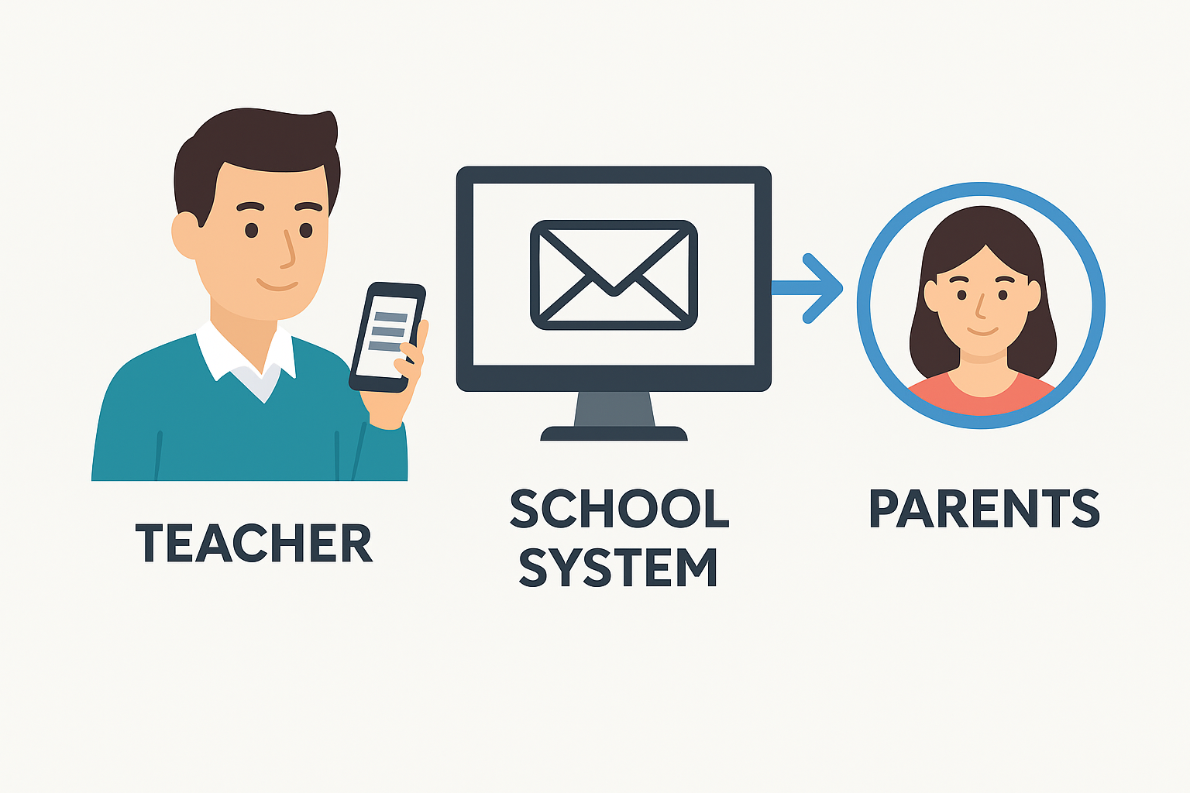

#### Figura 7: Ilustración representativa objetivo del MVP

***Fuente:* Elaboración propia (2025).**

**3. Alcance funcional (módulos incluidos)**

| **Módulo** | **Descripción / Funcionalidad principal** |
| --- | --- |
| Registro de incidencias | Permite al docente o auxiliar registrar las incidencias de los estudiantes con clasificación (leve, grave, muy grave). |
| Gestión de reincidencias y alertas | Calcula automáticamente las reincidencias semanales y bimestrales, generando alertas o citaciones. |
| Notificaciones automáticas | Envío de notificaciones push o correo electrónico a los padres con acuse de recepción. |
| Citaciones y actas digitales | Generación de documentos PDF (citaciones y actas) firmados digital o manualmente. |
| Libro de incidencias | Registro consolidado de casos graves y muy graves, accesible por Dirección y TOE. |
| Panel de control del tutor | Visualización de alertas, casos pendientes, historial por alumno y confirmaciones. |
| Acceso del padre | Recepción de notificaciones, confirmación de lectura y descarga de citaciones. |
| Gestión de usuarios y roles | Control de accesos (Docente, Tutor, Dirección, TOE, Padre) con autenticación segura. |
| Reportes estadísticos | Tablas y gráficos de incidencias por tipo, aula o periodo. |

##### 

##### Tabla 8 : Tabla de Alcance funcional

##### *Fuente*: Elaboración propia (2025)*.*

**4. Alcance funcional (módulos incluidos)**

| **Elemento excluido** | **Motivo de exclusión (para fases futuras)** |
| --- | --- |
| Integración con UGEL o MINEDU | Requiere convenios externos; se dejará para una versión institucional posterior. |
| Aplicación móvil nativa (Android/iOS) | El MVP será PWA (instalable), priorizando navegadores web. |
| Módulo de analítica avanzada o IA | Se implementará en fases posteriores, tras obtener datos históricos. |
| Personalización de plantillas por usuario | No crítico para la validación inicial. |
| Panel administrativo de configuración avanzada | Se mantendrá básico para esta versión. |

##### 

##### Tabla 8 : Tabla de Exclusiones del MVP

##### *Fuente*: Elaboración propia (2025)

**5. Actores del sistema (identificación y descripción)**

| **Actor** | **Rol en el sistema / Función principal** |
| --- | --- |
| Docente / Auxiliar | Registra incidencias en el sistema (nivel leve, grave o muy grave). |
| Tutor | Supervisa las reincidencias, genera alertas, citaciones y actas. |
| Dirección | Gestiona los casos graves y muy graves; administra el libro de incidencias. |
| TOE (Tutoría y Orientación Educativa) | Interviene en faltas graves/muy graves y coordina con la Dirección. |
| Padre / Apoderado | Recibe notificaciones, confirma recepción, descarga citaciones y actas. |
| Administrador del sistema | Gestiona usuarios, roles y control de acceso general. |

##### 

##### Tabla 9 : Tabla de Actores

##### *Fuente*: Elaboración propia (2025)*.*

**6. Cierre**

En conclusión, el alcance definido para el MVP permitirá validar los flujos esenciales de comunicación entre la institución y los padres de familia, priorizando la automatización de los registros, alertas y notificaciones.

Con esta base, en el siguiente subpunto se detallan las reglas de negocio que regulan el comportamiento del sistema y definen la lógica de las operaciones internas de la “Agenda Digital ATA”.

**III.2.2 Reglas de negocio consolidadas**

El diseño del sistema “Agenda Digital ATA” se sustenta en un conjunto de reglas de negocio institucionales que definen el comportamiento de los actores ante cada tipo de incidencia.  
 Estas reglas fueron validadas con la supervisora institucional (Prof. Kelly Salas) y derivadas del análisis del Reglamento Interno de la Institución Educativa N.° 80002 “Antonio Torres Araujo” (2025) y del proceso BPMN levantado en la fase anterior.  
Su aplicación permitirá automatizar el flujo de decisiones, asegurar coherencia con la normativa escolar y garantizar trazabilidad en la comunicación con los padres de familia.

**1.Reglas generales de registro y flujo**

| **Código** | **Regla de Negocio** | **Descripción / Lógica del Sistema** |
| --- | --- | --- |
| **R1** | Registro único diario | Cada estudiante puede tener un máximo de una incidencia registrada por tipo en un mismo día. |
| **R2** | Clasificación obligatoria | Toda incidencia debe clasificarse al momento del registro como Leve, Grave o Muy Grave. |
| **R3** | Control de firma del padre | En los casos leves, el sistema genera una notificación digital que el padre debe confirmar dentro de 24 horas. |
| **R4** | Trazabilidad completa | Cada registro genera un identificador único con fecha, hora, usuario y nivel de gravedad. |
| **R5** | Escalamiento automático | Las incidencias se derivan automáticamente al Tutor, TOE o Dirección, según el nivel de gravedad. |
| **R6** | Validación de duplicidad | El sistema impide registrar la misma falta más de una vez el mismo día para un estudiante. |
| **R7** | Seguimiento del caso | Todo caso debe permanecer “abierto” hasta recibir confirmación de lectura o firma del apoderado. |

##### 

##### Tabla 9 : Reglas generales de registro y flujo de incidencias en el sistema “Agenda Digital ATA”

##### *Fuente*: Elaboración propia (2025)*.*

**2.Reglas para clasificación y reincidencias**

| **Código** | **Condición / Criterio** | **Acción del Sistema** |
| --- | --- | --- |
| **R8** | 3 faltas leves iguales en una semana | Generar alerta automática al tutor y cambio de estado del estudiante a “Reincidente”. |
| **R9** | 5 faltas leves iguales en un bimestre | Generar citación automática del tutor al padre con formato digital. |
| **R10** | Faltas graves (agresión, fraude, daños, irrespeto) | Derivar automáticamente al TOE y Dirección. |
| **R11** | Faltas muy graves (violencia física, drogas, amenazas, acoso) | Notificación inmediata a Dirección y TOE, con registro en el Libro de Incidencias. |
| **R12** | Falta de confirmación del padre en 24 h | Notificar al tutor para contacto manual (llamada o entrevista). |
| **R13** | Reincidencia grave en menos de 30 días | Escalamiento inmediato a TOE con reporte adjunto. |

##### 

##### Tabla 10:Reglas de negocio para clasificación y reincidencias de faltas

##### Fuente: Elaboración propia (2025)*.*

**3.Reglas para notificaciones y comunicación**

| **Código** | **Regla** | **Acción automatizada del sistema** |
| --- | --- | --- |
| **R14** | Comunicación formal digital | Cada incidencia registrada genera una notificación automática al padre (vía Push o correo electrónico). |
| **R15** | Constancia de recepción | La lectura del mensaje por el padre queda registrada en Firestore como “Recibido”. |
| **R16** | Citaciones | El sistema genera automáticamente un documento PDF con los datos del estudiante, tipo de falta, fecha y tutor responsable. |
| **R17** | Acta digital | En casos graves o muy graves, se genera una “Acta de Compromiso” digital que puede firmarse electrónicamente o subirse escaneada. |
| **R18** | Archivo histórico | Las incidencias cerradas se almacenan en una base de datos histórica, accesible solo por TOE y Dirección. |

##### 

##### Tabla 11:Reglas de negocio para notificaciones y comunicación institucional

##### *Fuente*: Elaboración propia (2025)*.*

**4.Reglas específicas por tipo de falta**

| **Tipo de falta** | **Responsable principal** | **Acción inmediata del sistema** |
| --- | --- | --- |
| **Leve** | **Docente o auxiliar** | **Registrar incidencia → notificar padre → esperar confirmación en 24 h.** |
| **Grave** | **Tutor / TOE** | **Generar citación → registrar en Libro de Incidencias → notificar Dirección.** |
| **Muy grave** | **TOE / Dirección** | **Derivación urgente → emisión de acta → seguimiento institucional.** |

##### 

##### Tabla 12:Reglas de negocio específicas por tipo de falta (Leve, Grave y Muy Grave)

##### *Fuente*: Elaboración propia (2025)*.*

**5.Regla de escalamiento y cierre**

| **Código** | **Condición de cierre** | **Acción del sistema** |
| --- | --- | --- |
| **R19** | **Firma o confirmación digital del padre** | **Cambiar estado del caso a “Cerrado”.** |
| **R20** | **Inasistencia a citación** | **Registrar como “Pendiente de seguimiento” y generar nueva alerta TOE.** |
| **R21** | **Acta firmada y registrada** | **Archivar en base de datos y mover caso a histórico.** |

##### 

##### Tabla 13:Reglas de negocio de escalamiento y cierre de casos en la Agenda Digital ATA

##### *Fuente*: Elaboración propia (2025)*.*

Las reglas consolidadas establecen el marco funcional que permitirá que el sistema “Agenda Digital ATA” opere de manera automática, precisa y conforme al reglamento institucional.

Su aplicación asegura la trazabilidad de cada comunicación, el cumplimiento de los criterios de gravedad y la formalización de las citaciones y actas de compromiso, contribuyendo a la transparencia y eficiencia del proceso educativo.

**III.2.3 Arquitectura de solución y diagrama de contexto**

**1.Arquitectura de la solución**

La arquitectura propuesta para el sistema “Agenda Digital ATA” se basa en un modelo multicapa y escalable, estructurado bajo un enfoque cliente–servidor con servicios distribuidos.  
El sistema está diseñado para operar como una aplicación web progresiva (PWA), capaz de funcionar tanto en navegadores de escritorio como en dispositivos móviles, garantizando accesibilidad, velocidad de respuesta y funcionamiento offline básico.

La capa de presentación corresponde a la interfaz PWA desarrollada inicialmente en HTML, CSS y JavaScript, con proyección a ser migrada a React + Vite, lo que permitirá un entorno modular, dinámico y adaptable.  
Esta capa interactúa con el backend desplegado en Cloudflare Workers, un entorno serverless basado en el framework Hono, encargado de procesar peticiones HTTP, validar usuarios mediante JWT, aplicar las reglas de negocio del sistema y comunicarse con la base de datos mediante el ORM Drizzle.

La capa de datos se implementa sobre la plataforma Supabase (PostgreSQL + Auth + Storage), que ofrece autenticación, almacenamiento de archivos y sincronización en tiempo real.  
Además, se ha considerado un módulo de notificaciones futuras (por correo electrónico, WhatsApp o mensajería push) para asegurar la escalabilidad del sistema y su integración futura con los canales institucionales de comunicación.

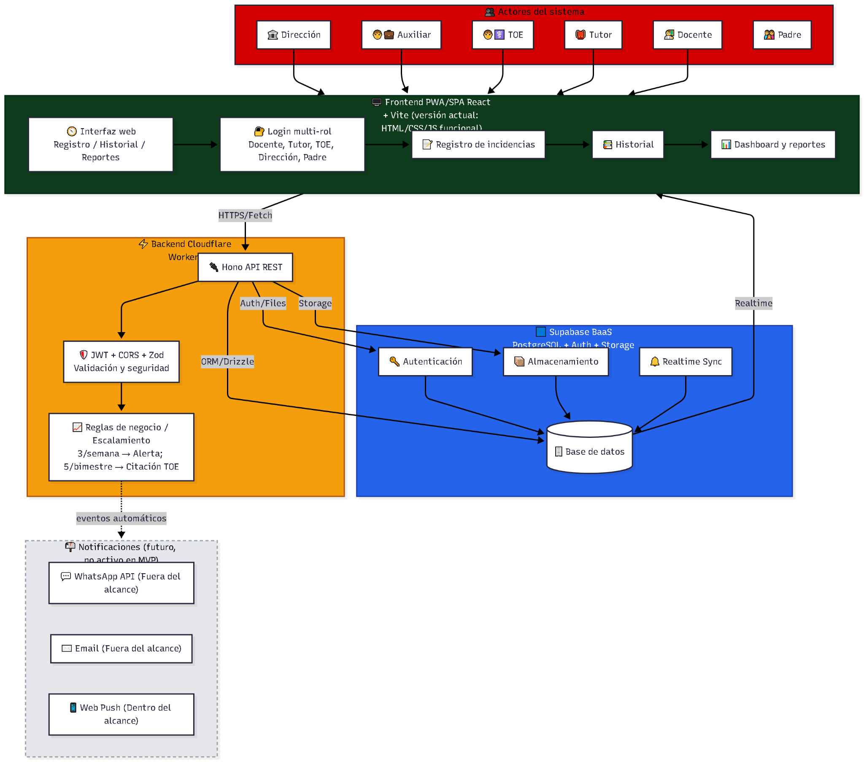

#### Figura 8: Arquitectura lógica de la solución “Agenda Virtual Escolar ATA”

***Fuente:* Elaboración propia (2025).**

**2.Diagrama de contexto**

El diagrama de contexto describe la interacción entre el sistema Agenda Digital ATA y los actores internos y externos de la Institución Educativa Antonio Torres Araujo.  
Su propósito es identificar los flujos de información principales que ocurren entre los distintos usuarios del sistema, así como los límites de responsabilidad de cada uno.

En el entorno interno, los actores principales son el docente, tutor, auxiliar, TOE (Tutoría y Orientación Educativa) y la dirección institucional.  
Cada uno cumple un rol específico en el proceso de registro, derivación y seguimiento de incidencias escolares (méritos y deméritos).  
En el entorno externo, se considera al padre o apoderado, quien recibe notificaciones y puede confirmar citaciones, y a las entidades MINEDU/UGEL/SIAGIE, que solo se contemplan a nivel de escalabilidad o generación de reportes institucionales, sin integración directa en la versión actual del sistema.

Este diagrama evidencia el flujo principal de comunicación: el docente registra una incidencia → el tutor revisa y deriva según las reglas de negocio → el TOE gestiona las citaciones y actas → el padre es notificado digitalmente → la dirección supervisa y consolida reportes para análisis institucional.  
De esta manera, se refleja el tránsito completo de la información dentro del sistema digital propuesto.

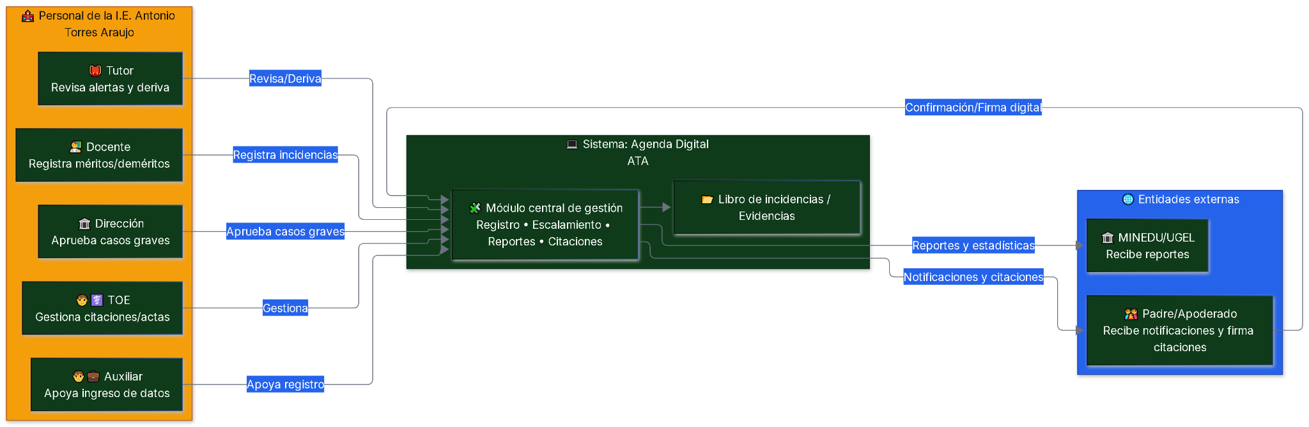

#### Figura 9: Diagrama de contexto del sistema “Agenda Virtual Escolar ATA”

***Fuente:* Elaboración propia (2025).**

**III.2.4 Modelo de datos (DER) y diccionario**

**1.Modelado conceptual**

En esta etapa se representa de forma conceptual la estructura de los datos que maneja el sistema *Agenda Digital ATA*.

El objetivo es identificar las entidades principales, sus atributos y las relaciones entre ellas, sin entrar todavía en detalles técnicos de implementación.

Este modelo permite entender cómo se conectan los actores y los objetos de información (usuarios, estudiantes, incidencias, alertas, citaciones y actas) dentro del sistema.

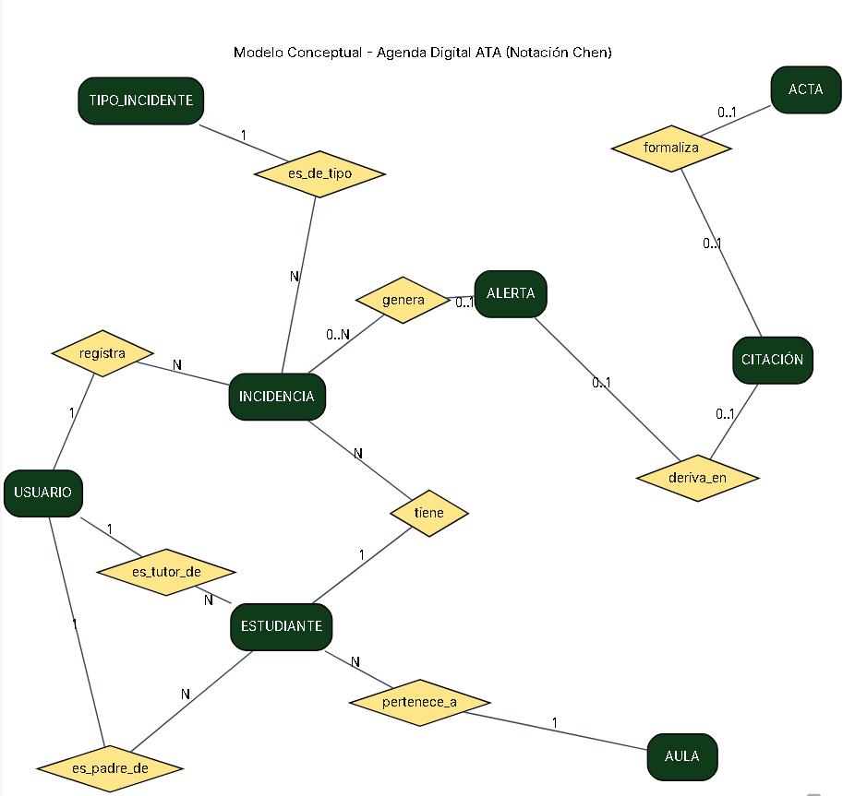

#### Figura 10: Diseño del Modelo conceptual de la base de datos Agenda Virtual Escolar ATA (notación Chen)

***Fuente:* Elaboración propia (2025).**

| **Relación** | **Descripción** | **Cardinalidad** |
| --- | --- | --- |
| **USUARIO – registra – INCIDENCIA** | Cada usuario (docente, tutor o TOE) puede registrar muchas incidencias. | **1:N** |
| **ESTUDIANTE – tiene – INCIDENCIA** | Un estudiante puede tener varias incidencias. | **1:N** |
| **INCIDENCIA – es_de_tipo – TIPO_INCIDENTE** | Cada incidencia pertenece a un tipo (mérito o demérito). | **N:1** |
| **INCIDENCIA – genera – ALERTA** | Una o más incidencias pueden generar una alerta (tutor o TOE). | **0..N : 0..1** |
| **ALERTA – deriva_en – CITACIÓN** | Una alerta puede derivar en una citación formal. | **0..1 : 0..1** |
| **CITACIÓN – formaliza – ACTA** | Cada citación puede formalizarse en un acta. | **0..1 : 0..1** |
| **ESTUDIANTE – pertenece_a – AULA** | Cada estudiante pertenece a un aula única. | **N:1** |
| **USUARIO – es_padre_de – ESTUDIANTE** | Un usuario con rol “Padre” puede tener varios hijos registrados. | **1:N** |
| **USUARIO – es_tutor_de – ESTUDIANTE** | Un usuario con rol “Tutor” puede estar asignado a varios estudiantes. | **1:N** |

##### Tabla 14: Descripción de las relaciones del modelo conceptual de base de datos

##### *Fuente*: Elaboración propia (2025)*.*

**2.Diseño lógico**

En esta fase se transforma el modelo conceptual en un modelo lógico que representa las estructuras de datos de forma normalizada e independiente del gestor de base de datos.  
Se definen las entidades principales, sus atributos, tipos de datos y las relaciones entre ellas, asegurando la integridad referencial y evitando redundancias.

A continuación, se presenta el modelo lógico de la base de datos del sistema “Agenda Digital ATA”, en el cual se establecen las tablas y relaciones necesarias para la gestión de usuarios, estudiantes, incidencias, alertas, citaciones y actas.

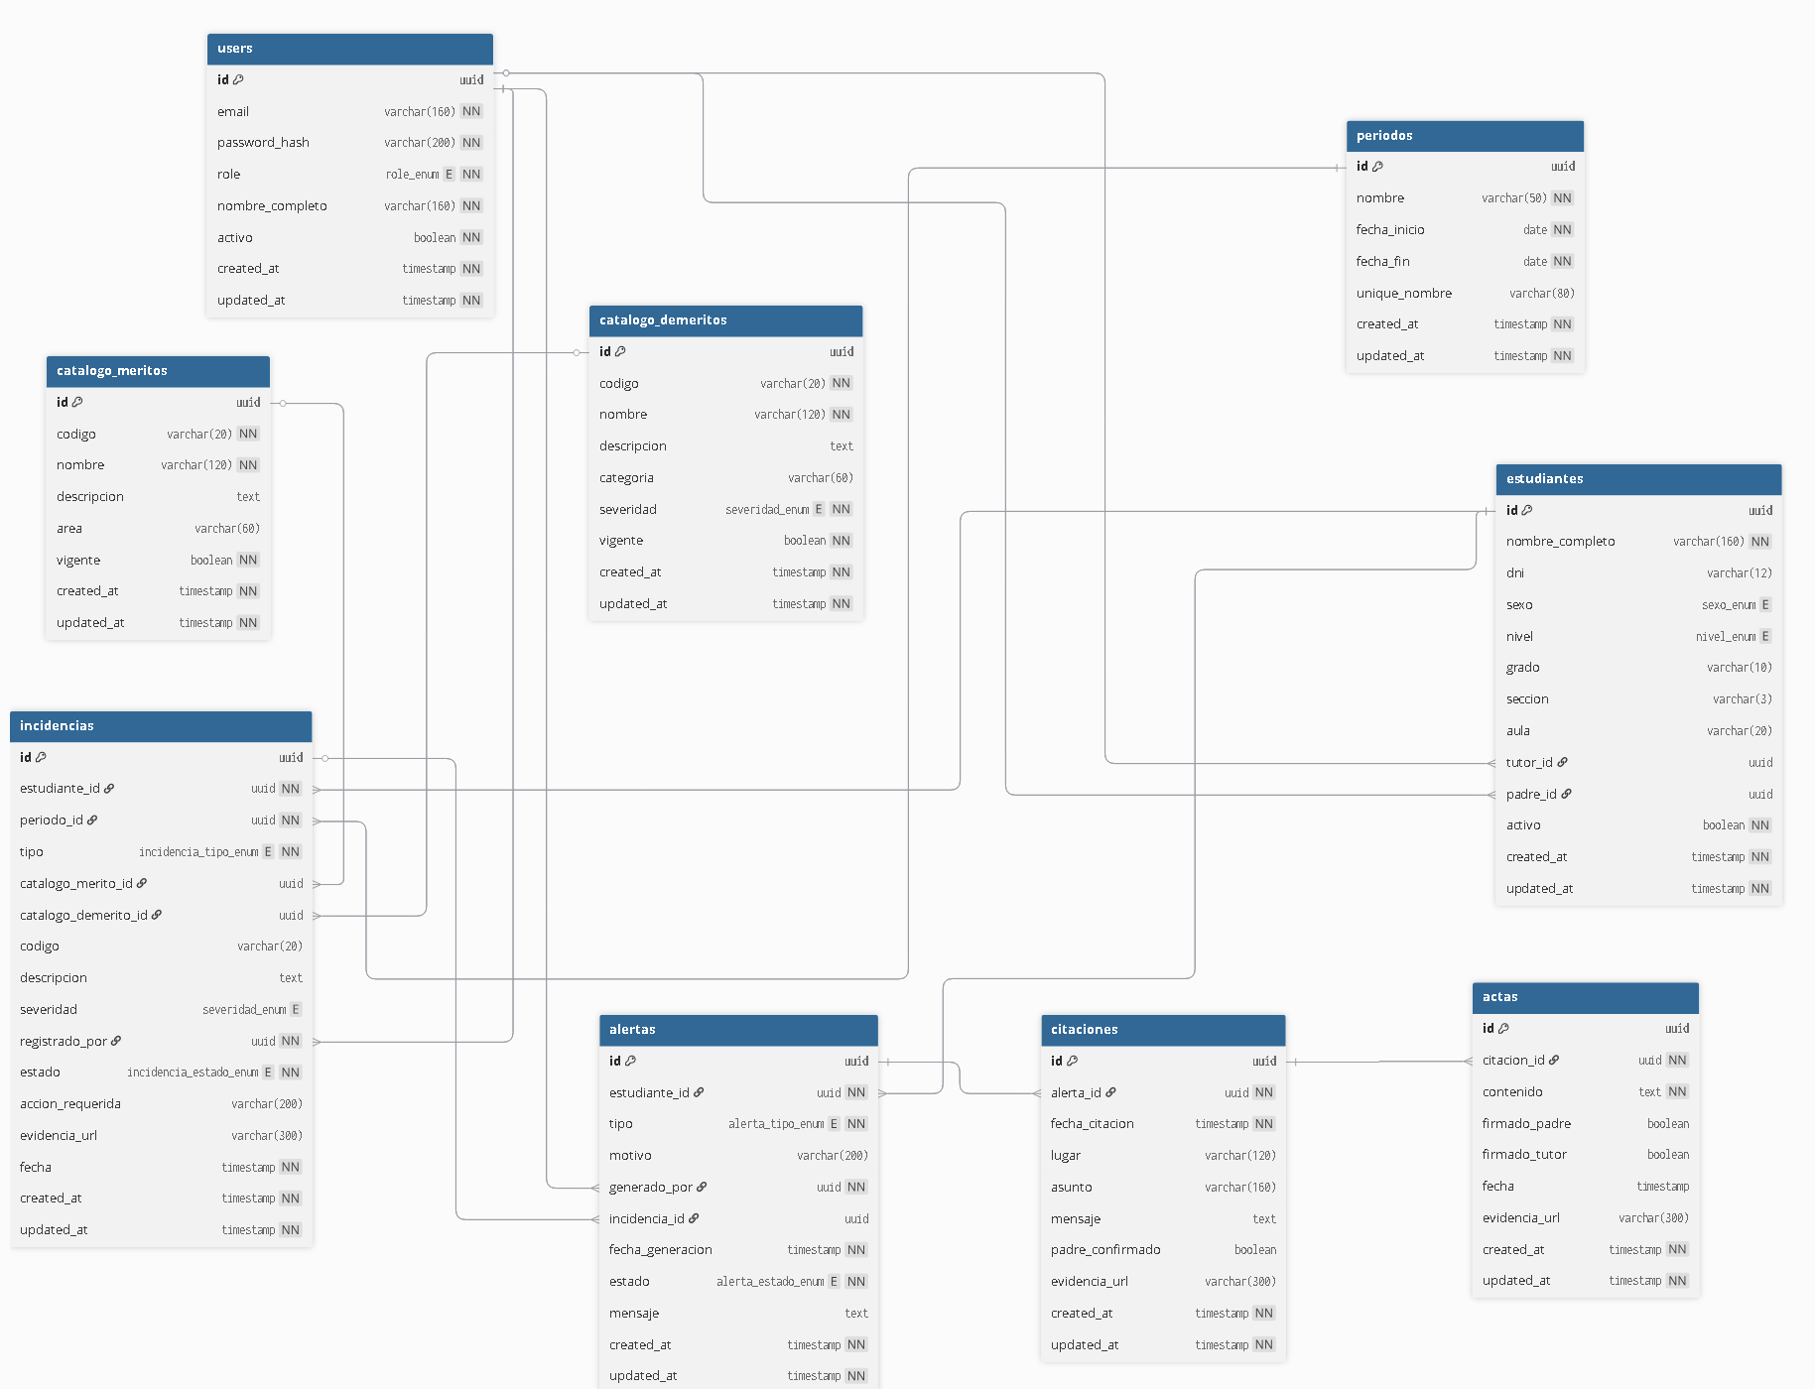

#### Figura 11: Diseño Lógico Agenda Virtual Escolar ATA

***Fuente:* Elaboración propia (2025).**

**3.Diseño físico**

En esta fase se define la estructura física final de la base de datos “Agenda Digital ATA”, implementada en PostgreSQL (a través del servicio Supabase).

Se establecen los tipos de datos, claves primarias, foráneas, índices y restricciones de integridad referencial necesarias para garantizar la coherencia de la información.

Asimismo, se contemplan las reglas de negocio identificadas en etapas previas, como el escalamiento automático de faltas leves y la relación 1:1 entre citaciones y actas.

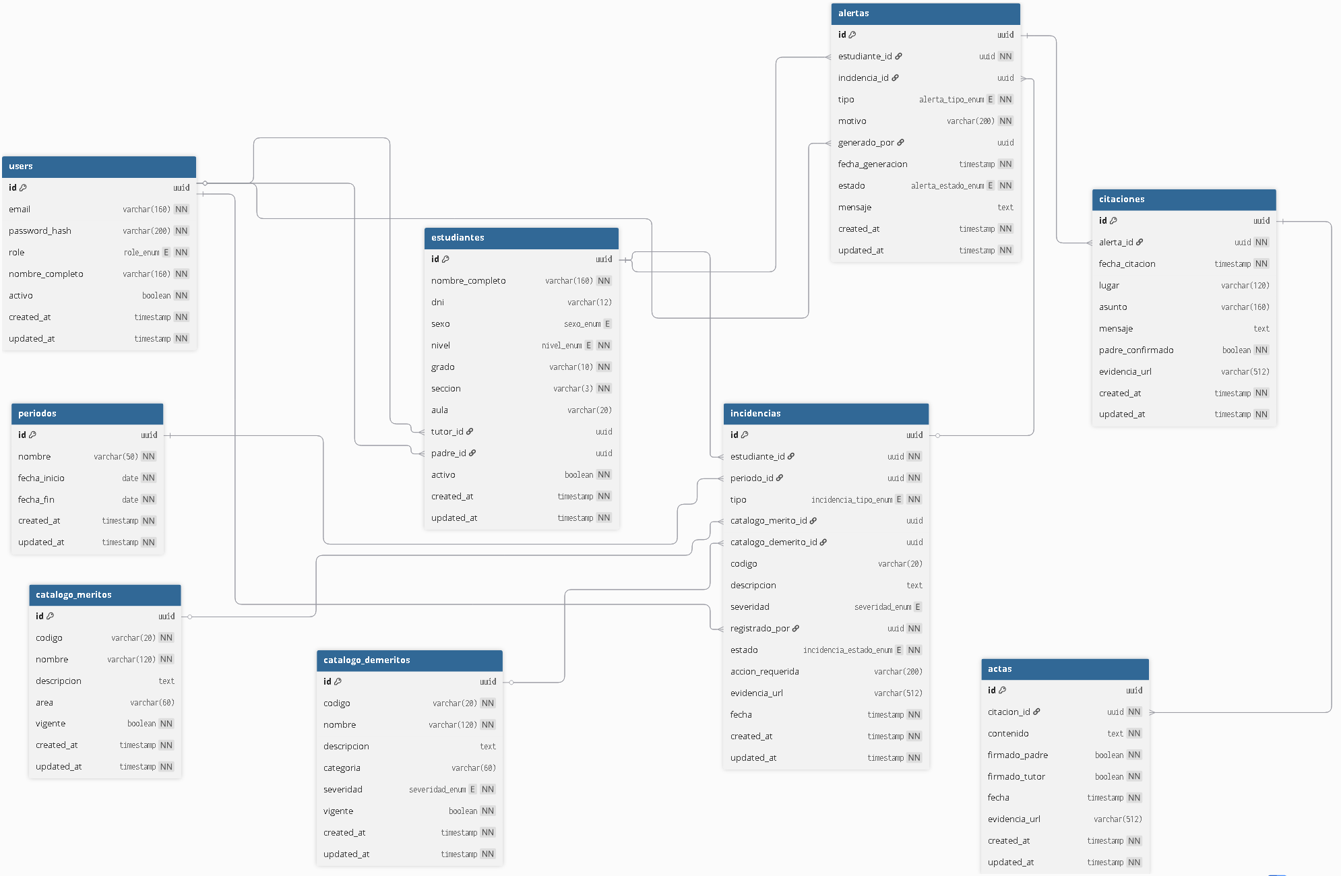

#### Figura 12: Diseño físico de la base de datos del sistema “Agenda Virtual Escolar ATA”

***Fuente:* Elaboración propia (2025).**

**4.Diccionario de datos**

El diccionario de datos describe de forma detallada cada tabla, campo y tipo de dato de la base de datos, indicando su propósito, longitud, restricciones y relaciones.  
Esta documentación permite mantener una comprensión clara y uniforme del modelo de datos, facilitando el mantenimiento, escalabilidad e implementación del sistema en el gestor de base de datos PostgreSQL (utilizado a través de Supabase).

A continuación, se presenta el diccionario de datos correspondiente al sistema *Agenda Digital ATA*.

**4.1.Estructura de tabla (modelo base para todas las tablas)**

| **Nombre del campo** | **Tipo de dato** | **Longitud** | **Nulidad** | **Llave** | **Descripción / Observación** |
| --- | --- | --- | --- | --- | --- |
| **nombre_campo** | **varchar** | **100** | **NOT NULL** | **PK** | **Descripción breve del propósito del campo** |

##### Tabla 15: Descripción de las relaciones del modelo conceptual de base de datos

##### *Fuente*: Elaboración propia (2025)*.*

**4.2.Tabla users**

| **Campo** | **Tipo** | **Long.** | **Nulidad** | **Llave** | **Descripción** |
| --- | --- | --- | --- | --- | --- |
| **id** | **uuid** | **—** | **NOT NULL** | **PK** | **Identificador único del usuario.** |
| **email** | **varchar** | **160** | **NOT NULL** | **UQ** | **Correo institucional (único).** |
| **password_hash** | **varchar** | **200** | **NOT NULL** | **—** | **Hash de la contraseña.** |
| **role** | **enum role_enum** | **—** | **NOT NULL** | **—** | **Rol del usuario en el sistema.** |
| **nombre_completo** | **varchar** | **160** | **NOT NULL** | **—** | **Nombre y apellidos del usuario.** |
| **activo** | **boolean** | **—** | **NOT NULL** | **—** | **Indicador de habilitación.** |
| **created_at** | **timestamp** | **—** | **NOT NULL** | **—** | **Fecha/hora de creación.** |
| **updated_at** | **timestamp** | **—** | **NOT NULL** | **—** | **Fecha/hora de última actualización.** |

##### Tabla 16: Tabla de usuarios

##### *Fuente*: Elaboración propia (2025)*.*

**4.3.Tabla estudiantes**

| **Campo** | **Tipo** | **Long.** | **Nulidad** | **Llave** | **Descripción** |
| --- | --- | --- | --- | --- | --- |
| **id** | **uuid** | **—** | **NOT NULL** | **PK** | **Identificador del estudiante.** |
| **nombre_completo** | **varchar** | **160** | **NOT NULL** | **—** | **Nombre del estudiante.** |
| **dni** | **varchar** | **12** | **NULL** | **UQ** | **DNI (si está disponible).** |
| **sexo** | **enum sexo_enum** | **—** | **NULL** | **—** | **Sexo.** |
| **nivel** | **enum nivel_enum** | **—** | **NOT NULL** | **—** | **Inicial/Primaria/Secundaria.** |
| **grado** | **varchar** | **10** | **NOT NULL** | **—** | **Grado (p. ej., “3”, “4”, “5”).** |
| **seccion** | **varchar** | **3** | **NOT NULL** | **—** | **Sección (A/B/C…).** |
| **aula** | **varchar** | **20** | **NULL** | **—** | **Pabellón/aula referencial.** |
| **tutor_id** | **uuid** | **—** | **NULL** | **FK → users.id** | **Tutor asignado.** |
| **padre_id** | **uuid** | **—** | **NULL** | **FK → users.id** | **Padre/Apoderado (si usa el sistema).** |
| **activo** | **boolean** | **—** | **NOT NULL** | **—** | **Estudiante vigente.** |
| **created_at** | **timestamp** | **—** | **NOT NULL** | **—** | **Creación.** |
| **updated_at** | **timestamp** | **—** | **NOT NULL** | **—** | **Última actualización.** |

##### Tabla 17: Tabla estudiantes

##### *Fuente*: Elaboración propia (2025)*.*

**4.4.Tabla periodos**

| **Campo** | **Tipo** | **Long.** | **Nulidad** | **Llave** | **Descripción** |
| --- | --- | --- | --- | --- | --- |
| **id** | **uuid** | **—** | **NOT NULL** | **PK** | **Identificador del período académico.** |
| **nombre** | **varchar** | **50** | **NOT NULL** | **UQ** | **Nombre (p. ej., “2025 – Bimestre I”).** |
| **fecha_inicio** | **date** | **—** | **NOT NULL** | **—** | **Inicio del período.** |
| **fecha_fin** | **date** | **—** | **NOT NULL** | **—** | **Fin del período.** |
| **created_at** | **timestamp** | **—** | **NOT NULL** | **—** | **Creación.** |
| **updated_at** | **timestamp** | **—** | **NOT NULL** | **—** | **Última actualización.** |

##### Tabla 18: Tabla periodos

##### *Fuente*: Elaboración propia (2025)*.*

**4.5.Tabla catalogo_meritos**

| **Campo** | **Tipo** | **Long.** | **Nulidad** | **Llave** | **Descripción** |
| --- | --- | --- | --- | --- | --- |
| **id** | **uuid** | **—** | **NOT NULL** | **PK** | **Identificador del mérito.** |
| **codigo** | **varchar** | **20** | **NOT NULL** | **UQ** | **Código interno del mérito.** |
| **nombre** | **varchar** | **120** | **NOT NULL** | **—** | **Título del mérito.** |
| **descripcion** | **text** | **—** | **NULL** | **—** | **Descripción/criterios.** |
| **area** | **varchar** | **60** | **NOT NULL** | **—** | **Área/criterio institucional.** |
| **vigente** | **boolean** | **—** | **NOT NULL** | **—** | **Habilitado para uso.** |
| **created_at** | **timestamp** | **—** | **NOT NULL** | **—** | **Creación.** |
| **updated_at** | **timestamp** | **—** | **NOT NULL** | **—** | **Última actualización.** |

##### Tabla 19: Catálogo de méritos

##### *Fuente*: Elaboración propia (2025)*.*

**4.6.Tabla catalogo_demeritos**

| **Campo** | **Tipo** | **Long.** | **Nulidad** | **Llave** | **Descripción** |
| --- | --- | --- | --- | --- | --- |
| **id** | **uuid** | **—** | **NOT NULL** | **PK** | **Identificador del demérito.** |
| **codigo** | **varchar** | **20** | **NOT NULL** | **UQ** | **Código interno del demérito.** |
| **nombre** | **varchar** | **120** | **NOT NULL** | **—** | **Título de la falta.** |
| **descripcion** | **text** | **—** | **NULL** | **—** | **Descripción/regla.** |
| **categoria** | **varchar** | **60** | **NULL** | **—** | **Categoría libre (p. ej., Asistencia).** |
| **severidad** | **enum severidad_enum** | **—** | **NOT NULL** | **—** | **Leve/Grave/Muy grave.** |
| **vigente** | **boolean** | **—** | **NOT NULL** | **—** | **Habilitado para uso.** |
| **created_at** | **timestamp** | **—** | **NOT NULL** | **—** | **Creación.** |
| **updated_at** | **timestamp** | **—** | **NOT NULL** | **—** | **Última actualización.** |

##### Tabla 20: Catálogo de deméritos

##### *Fuente*: Elaboración propia (2025)*.*

**4.7.Tabla catalogo_incidencias**

| **Campo** | **Tipo** | **Long.** | **Nulidad** | **Llave** | **Descripción** |
| --- | --- | --- | --- | --- | --- |
| **id** | **uuid** | **—** | **NOT NULL** | **PK** | **Identificador de la incidencia.** |
| **estudiante_id** | **uuid** | **—** | **NOT NULL** | **FK → estudiantes.id** | **Estudiante involucrado.** |
| **periodo_id** | **uuid** | **—** | **NOT NULL** | **FK → periodos.id** | **Período académico.** |
| **tipo** | **enum incidencia_tipo_enum** | **—** | **NOT NULL** | **—** | **merito o demerito.** |
| **catalogo_merito_id** | **uuid** | **—** | **NULL** | **FK → catalogo_meritos.id** | **Si es mérito.** |
| **catalogo_demerito_id** | **uuid** | **—** | **NULL** | **FK → catalogo_demeritos.id** | **Si es demérito.** |
| **codigo** | **varchar** | **20** | **NULL** | **—** | **Código institucional de la falta/acto.** |
| **descripcion** | **text** | **—** | **NULL** | **—** | **Detalle del hecho.** |
| **severidad** | **enum severidad_enum** | **—** | **NULL** | **—** | **Solo deméritos o derivados.** |
| **registrado_por** | **uuid** | **—** | **NOT NULL** | **FK → users.id** | **Usuario que registra.** |
| **estado** | **enum incidencia_estado_enum** | **—** | **NOT NULL** | **—** | **pendiente/revisado/resuelto.** |
| **accion_requerida** | **varchar** | **200** | **NULL** | **—** | **Acción a ejecutar.** |
| **evidencia_url** | **varchar** | **512** | **NULL** | **—** | **Archivo o imagen adjunta.** |
| **fecha** | **timestamp** | **—** | **NOT NULL** | **—** | **Fecha/hora del hecho.** |
| **created_at** | **timestamp** | **—** | **NOT NULL** | **—** | **Creación.** |
| **updated_at** | **timestamp** | **—** | **NOT NULL** | **—** | **Última actualización.** |

##### Tabla 21: Tabla de incidencias

##### *Fuente*: Elaboración propia (2025)*.*

**4.7.Tabla alertas**

| **Campo** | **Tipo** | **Long.** | **Nulidad** | **Llave** | **Descripción** |
| --- | --- | --- | --- | --- | --- |
| **id** | **uuid** | **—** | **NOT NULL** | **PK** | **Identificador de la alerta.** |
| **estudiante_id** | **uuid** | **—** | **NOT NULL** | **FK → estudiantes.id** | **Estudiante afectado.** |
| **incidencia_id** | **uuid** | **—** | **NULL** | **FK → incidencias.id** | **Incidencia que la genera (si aplica).** |
| **tipo** | **enum alerta_tipo_enum** | **—** | **NOT NULL** | **—** | **alerta_tutor/citacion_toe.** |
| **motivo** | **varchar** | **200** | **NULL** | **—** | **Resumen de motivo.** |
| **generado_por** | **uuid** | **—** | **NULL** | **FK → users.id** | **Usuario que genera.** |
| **fecha_generacion** | **timestamp** | **—** | **NOT NULL** | **—** | **Fecha/hora de generación.** |
| **estado** | **enum alerta_estado_enum** | **—** | **NOT NULL** | **—** | **pendiente/notificado/resuelto.** |
| **mensaje** | **text** | **—** | **NULL** | **—** | **Mensaje a comunicar.** |
| **created_at** | **timestamp** | **—** | **NOT NULL** | **—** | **Creación.** |
| **updated_at** | **timestamp** | **—** | **NOT NULL** | **—** | **Última actualización.** |

##### Tabla 22: Tabla de alertas

##### *Fuente*: Elaboración propia (2025)*.*

**4.8.Tabla citaciones**

| **Campo** | **Tipo** | **Long.** | **Nulidad** | **Llave** | **Descripción** |
| --- | --- | --- | --- | --- | --- |
| **id** | **uuid** | **—** | **NOT NULL** | **PK** | **Identificador de la citación.** |
| **alerta_id** | **uuid** | **—** | **NOT NULL** | **FK → alertas.id** | **Alerta que origina la citación.** |
| **fecha_citacion** | **timestamp** | **—** | **NOT NULL** | **—** | **Fecha/hora de la reunión.** |
| **lugar** | **varchar** | **120** | **NULL** | **—** | **Ambiente donde se realiza.** |
| **asunto** | **varchar** | **160** | **NULL** | **—** | **Título de la citación.** |
| **mensaje** | **text** | **—** | **NULL** | **—** | **Contenido del aviso.** |
| **padre_confirmado** | **boolean** | **—** | **NULL** | **—** | **Confirmación del apoderado.** |
| **evidencia_url** | **varchar** | **512** | **NULL** | **—** | **Archivo (acuse, firma, etc.).** |
| **created_at** | **timestamp** | **—** | **NOT NULL** | **—** | **Creación.** |
| **updated_at** | **timestamp** | **—** | **NOT NULL** | **—** | **Última actualización.** |

##### Tabla 23: Tabla de citaciones

##### *Fuente*: Elaboración propia (2025)*.*

**4.9.Tabla actas**

| **Campo** | **Tipo** | **Long.** | **Nulidad** | **Llave** | **Descripción** |
| --- | --- | --- | --- | --- | --- |
| **id** | **uuid** | **—** | **NOT NULL** | **PK** | **Identificador del acta.** |
| **citacion_id** | **uuid** | **—** | **NOT NULL** | **FK → citaciones.id** | **Citación asociada.** |
| **contenido** | **text** | **—** | **NOT NULL** | **—** | **Texto íntegro del acta/acuerdo.** |
| **firmado_padre** | **boolean** | **—** | **NULL** | **—** | **Firma del apoderado registrada.** |
| **firmado_tutor** | **boolean** | **—** | **NULL** | **—** | **Firma del tutor registrada.** |
| **fecha** | **timestamp** | **—** | **NULL** | **—** | **Fecha del acta.** |
| **evidencia_url** | **varchar** | **512** | **NULL** | **—** | **Imagen/PDF del acta firmada.** |
| **created_at** | **timestamp** | **—** | **NOT NULL** | **—** | **Creación.** |
| **updated_at** | **timestamp** | **—** | **NOT NULL** | **—** | **Última actualización.** |

##### Tabla 24: Tabla de actas

##### *Fuente*: Elaboración propia (2025)*.*

**4.10.Tabla Dominios / ENUMs (valores permitidos)**

| **ENUM** | **Valores válidos** | **Uso** |
| --- | --- | --- |
| **role_enum** | **docente, tutor, auxiliar, direccion, toe, padre** | **Rol de users.** |
| **sexo_enum** | **M, F, NA** | **Sexo del estudiante.** |
| **nivel_enum** | **inicial, primaria, secundaria** | **Nivel educativo.** |
| **severidad_enum** | **leve, grave, muy_grave** | **Severidad de deméritos / incidencias.** |
| **incidencia_tipo_enum** | **merito, demerito** | **Tipo de incidencia.** |
| **incidencia_estado_enum** | **pendiente, revisado, resuelto** | **Estado de la incidencia.** |
| **alerta_tipo_enum** | **alerta_tutor, citacion_toe** | **Tipo de alerta.** |
| **alerta_estado_enum** | **pendiente, notificado, resuelto** | **Estado de la alerta.** |

##### Tabla 25: Enumeraciones y dominios

##### *Fuente*: Elaboración propia (2025)*.*

**III.2.5 Casos de uso del sistema**

Los casos de uso constituyen una herramienta fundamental del análisis de requerimientos, ya que describen las interacciones entre los actores y el sistema desde el punto de vista del usuario. Cada caso de uso expresa una funcionalidad claramente diferenciada del sistema, mostrando la secuencia de acciones que ejecutan los actores y las respuestas esperadas del sistema.

En el caso de la *Agenda Digital ATA*, los casos de uso permiten modelar los procesos más relevantes del sistema, tales como el registro de incidencias, la generación de alertas, la gestión de citaciones y la consulta de reportes.

A continuación, se presentan los principales casos de uso del sistema, acompañados de su tabla descriptiva (donde se detalla el propósito, flujo de eventos y alternativas) y su correspondiente diagrama UML.

**1.Caso de Uso N°1: Registrar incidencia**

| **Elemento** | **Descripción** |
| --- | --- |
| **Caso de uso:** | Registrar Incidencia |
| **Actores:** | Estudiante, padre |
| **Propósito:** | Permitir al docente registrar incidencias de mérito o demérito de los estudiantes dentro del sistema. |
| **Resumen:** | El docente selecciona al estudiante, especifica el tipo y descripción de la incidencia y guarda el registro en la base de datos. |
|  |
|  |
| **Precondición** | El docente debe haber iniciado sesión y contar con permisos activos. |  |
| **Curso normal** | |  |
| **Paso** | **Acción** |  |
| **1** | Inicia sesión y selecciona la opción "Historial Académico" |  |
| **2** | Selecciona el periodo que desea consultar. |  |
| **3** | El sistema muestra el formulario de registro. |  |
| **4** | El docente completa los datos requeridos. |  |
| **5** | El sistema valida y guarda la información. |  |
| **6** | Se muestra confirmación de registro exitoso. |  |
| **Cursos alternos** | |  |
| - Si faltan campos obligatorios, se muestra un mensaje de error. | |  |
| - Si ocurre un fallo de conexión, se notifica al usuario. | |  |
| **Postcondición** | La incidencia queda registrada y disponible para consulta por tutor y TOE. |  |
| **Notas:** | Las reincidencias generan alertas automáticas según reglas definidas |  |
| **Fuente** | Elaboración propia (2025), basada en OMG UML 2.5.1 y Jacobson (1992). |  |

##### Tabla 26: Caso de Uso N°1: Registrar incidencia

##### *Fuente*: Elaboración propia (2025), basada en OMG UML 2.5.1 y Jacobson (1992)*.*

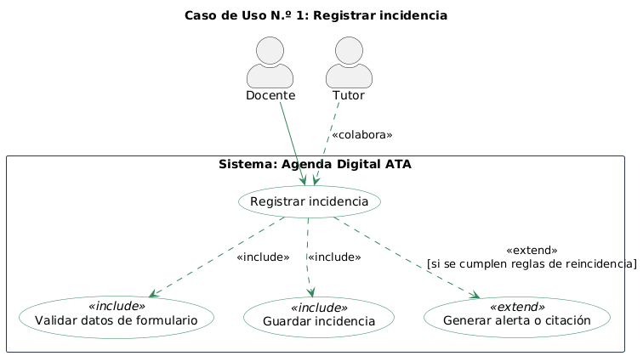

#### Figura 13: Diagrama de Caso de Uso N.º 1 — Registrar incidencia

##### *Fuente*: Elaboración propia (2025), basada en OMG UML 2.5.1 y Jacobson (1992)*.*

**2.Caso de Uso N°2: Consultar historial de incidencias**

| **Elemento** | **Descripción** |
| --- | --- |
| **Caso de uso:** | Consultar historial de incidencias |
| **Actores:** | Tutor, Padre de familia |
| **Propósito:** | Permitir visualizar el historial completo de méritos y deméritos asociados a un estudiante. |
| **Resumen:** | El tutor o padre selecciona al estudiante, y el sistema muestra todas las incidencias registradas organizadas por fecha y tipo. |
|  |
|  |
| **Precondición** | El docente debe haber iniciado sesión y contar con permisos activos. |  |
| **Curso normal** | |  |
| **Paso** | **Acción** |  |
| **1** | Inicia sesión y selecciona la opción "Historial Académico" |  |
| **2** | Selecciona el periodo que desea consultar. |  |
| **3** | El sistema muestra el formulario de registro. |  |
| **4** | El docente completa los datos requeridos. |  |
| **5** | El sistema valida y guarda la información. |  |
| **6** | Se muestra confirmación de registro exitoso. |  |
| **Cursos alternos** | |  |
| - Si faltan campos obligatorios, se muestra un mensaje de error. | |  |
| - Si ocurre un fallo de conexión, se notifica al usuario. | |  |
| **Postcondición** | La incidencia queda registrada y disponible para consulta por tutor y TOE. |  |
| **Notas:** | Las reincidencias generan alertas automáticas según reglas definidas |  |
| **Fuente** | Elaboración propia (2025), basada en OMG UML 2.5.1 y Jacobson (1992). |  |

##### 

##### Tabla 27: Caso de Uso N°2: Consultar historial de incidencias

##### *Fuente*: Elaboración propia (2025), basada en OMG UML 2.5.1 y Jacobson (1992)*.*

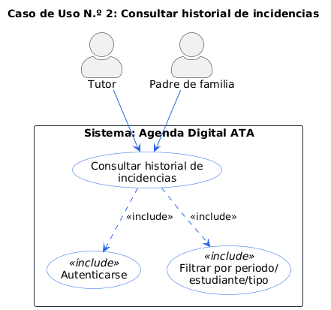

#### Figura 13: Diagrama de Caso de Uso N.º 2 — Consultar historial de incidencias

##### *Fuente*: Elaboración propia (2025), basada en OMG UML 2.5.1 y Jacobson (1992)*.*

**3.Caso de Uso N°3: Generar alerta o citación**

| **Elemento** | **Descripción** |
| --- | --- |
| **Caso de uso:** | Generar alerta o citación |
| **Actores:** | Tutor, TOE, Dirección |
| **Propósito:** | | Emitir alertas o citaciones automáticas en función del número de reincidencias registradas. | | --- | |
| **Resumen:** | El sistema detecta reincidencias según las reglas del reglamento institucional y genera automáticamente una alerta al tutor o una citación formal. |
|  |
|  |
| **Precondición** | Deben existir incidencias registradas con más de tres repeticiones semanales o cinco bimestrales. |  |
| **Curso normal** | |  |
| **Paso** | **Acción** |  |
| **1** | El tutor revisa incidencias del estudiante. |  |
| **2** | El sistema calcula reincidencias. |  |
| **3** | Si el límite es superado, se genera alerta o citación. |  |
| **4** | El tutor o TOE confirma la acción. |  |
| **5** | El sistema almacena el documento o notificación. |  |
| **Cursos alternos** | |  |
| - Si faltan campos obligatorios, se muestra un mensaje de error. | |  |
| - Si ocurre un fallo de conexión, se notifica al usuario. | |  |
| **Postcondición** | La incidencia queda registrada y disponible para consulta por tutor y TOE. |  |
| **Notas:** | Las reincidencias generan alertas automáticas según reglas definidas |  |
| **Fuente** | Elaboración propia (2025), basada en OMG UML 2.5.1 y Jacobson (1992). |  |

##### Tabla 28: Caso de Uso N°3: Generar alerta o citación

##### *Fuente*: Elaboración propia (2025), basada en OMG UML 2.5.1 y Jacobson (1992)*.*

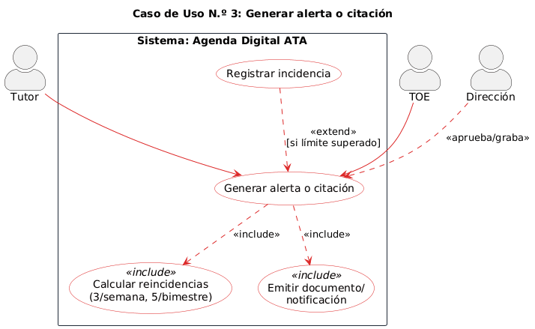

#### Figura 14: Diagrama de Caso de Uso N.º 3 — Generar alerta o citación

##### *Fuente*: Elaboración propia (2025), basada en OMG UML 2.5.1 y Jacobson (1992)*.*

**4.Caso de Uso N°4: Consultar reportes y estadísticas**

| **Elemento** | **Descripción** |
| --- | --- |
| **Caso de uso:** | Consultar reportes y estadísticas |
| **Actores:** | Dirección, TOE |
| **Propósito:** | | Permitir a la dirección o TOE generar reportes estadísticos sobre incidencias registradas. | | --- | |
| **Resumen:** | El usuario selecciona un período o grupo de estudiantes, y el sistema genera un reporte visual con totales de méritos, deméritos y reincidencias. |
|  |
|  |
| **Precondición** | | Deben existir incidencias registradas en el sistema. | | --- | |  |
| **Curso normal** | |  |
| **Paso** | **Acción** |  |
| **1** | El usuario inicia sesión. |  |
| **2** | Accede a “Reportes”. |  |
| **3** | Selecciona parámetros (rango de fechas, nivel, tipo). |  |
| **4** | El sistema procesa los datos. |  |
| **5** | Se muestran los resultados en pantalla o PDF. |  |
| **Cursos alternos** | |  |
| - Si no existen datos en el rango seleccionado, se muestra un mensaje de advertencia. | |  |
| **Postcondición** | El usuario obtiene un reporte consolidado y puede exportarlo o imprimirlo. |  |
| **Notas:** | El sistema calcula tasas de reincidencia y totales por aula. |  |
| **Fuente** | Elaboración propia (2025), basada en OMG UML 2.5.1 y Jacobson (1992). |  |

##### Tabla 29: Caso de Uso N°4: Consultar reportes y estadísticas

##### *Fuente*: Elaboración propia (2025), basada en OMG UML 2.5.1 y Jacobson (1992)*.*

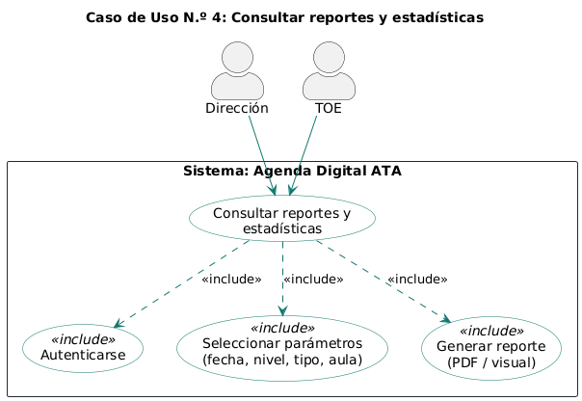

#### Figura 15: Diagrama de Caso de Uso N.º 4 — Consultar reportes y estadísticas

##### *Fuente*: Elaboración propia (2025), basada en OMG UML 2.5.1 y Jacobson (1992)*.*

**5.Caso de Uso N°5: Autenticarse en el sistema**

| **Elemento** | **Descripción** |
| --- | --- |
| **Caso de uso:** | Autenticarse en el sistema |
| **Actores:** | Docente, Tutor, TOE, Padre |
| **Propósito:** | Permitir el acceso seguro al sistema mediante credenciales personales. |
| **Resumen:** | El usuario ingresa su correo y contraseña; el sistema valida los datos y muestra el panel correspondiente a su ro |
|  |
|  |
| **Precondición** | El usuario debe estar previamente registrado en el sistema. |  |
| **Curso normal** | |  |
| **Paso** | **Acción** |  |
| **1** | El usuario abre la pantalla de inicio. |  |
| **2** | Ingresa sus credenciales. |  |
| **3** | El sistema valida los datos. |  |
| **4** | El usuario es redirigido a su panel (rol específico). |  |
| **Cursos alternos** | |  |
| - Si el usuario ingresa credenciales incorrectas, el sistema muestra un mensaje de error. | |  |
| - Si la cuenta está inactiva, se deniega el acceso. | |  |
| **Postcondición** | El usuario accede al sistema y puede realizar sus operaciones. |  |
| **Notas:** | La autenticación se implementa mediante Supabase Auth con cifrado bcrypt. |  |
| **Fuente** | Elaboración propia (2025), basada en OMG UML 2.5.1 y Jacobson (1992). |  |

##### Tabla 30: Caso de Uso N°5: Autenticarse en el sistema

##### *Fuente*: Elaboración propia (2025), basada en OMG UML 2.5.1 y Jacobson (1992)*.*

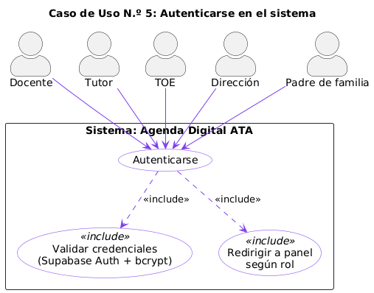

#### Figura 16: Diagrama de Caso de Uso N.º 5 — Autenticarse en el sistema

##### *Fuente*: Elaboración propia (2025), basada en OMG UML 2.5.1 y Jacobson (1992)*.*

**III.2.6 Diseño de navegación y wireframes**

El diseño de navegación y los wireframes constituyen una etapa esencial dentro del proceso de diseño de sistemas, pues permiten definir cómo el usuario se desplaza entre las pantallas y qué componentes visuales conforman cada interfaz.  
En esta fase se busca garantizar una experiencia fluida, intuitiva y coherente con los roles y funcionalidades definidos durante el análisis.

Para el caso del sistema Agenda Digital ATA, la navegación se ha diseñado en base a los flujos reales de interacción de los usuarios —docentes, tutores, TOE, dirección y padres de familia— asegurando que cada uno acceda únicamente a las secciones correspondientes a su perfil.

El objetivo es representar gráficamente el recorrido lógico que realiza el usuario dentro de la aplicación, desde el inicio de sesión hasta la consulta de reportes o la administración del sistema, y posteriormente plasmarlo visualmente mediante wireframes o prototipos de baja fidelidad que anticipen la estructura visual final.

**1.Diseño de navegación**

La navegación propuesta responde al flujo funcional descrito en los casos de uso y refleja la jerarquía de accesos y pantallas principales del sistema.

El siguiente flujo detalla la secuencia real de interacción del usuario dentro de la página principal index.html de la Agenda Digital ATA.

### 🧭 Flujo de Navegación Real – Agenda Digital ATA

#### 1. Pantalla de Login

* **Inicio: El usuario visualiza la pantalla inicial con el logo institucional.**
* **Paso 1:** Selecciona el tipo de cuenta (Docente, Tutor, Auxiliar, TOE, Dirección, Padre/Madre o Administrador).
* **Paso 2:** Ingresa usuario y contraseña.
* **Resultado:** Si las credenciales son válidas y el rol coincide, se redirige al panel correspondiente.

#### 2. Panel Principal (Dashboard)

* Muestra nombre del usuario, rol activo y menú lateral.
* El menú dinámico varía según el perfil:
* Dashboard (estadísticas generales).
* Nueva Incidencia (docentes, tutores, TOE).
* Historial de Incidencias.
* Reportes e Indicadores (TOE y Dirección).
* Administración (solo administradores).

#### 3. Registro de Incidencia

* Formulario para seleccionar estudiante, grado, tipo (mérito/demérito) y descripción.
* Valida datos y registra en la base de datos.
* Genera alertas automáticas si aplica reincidencia.

#### 4. Historial de Incidencias

* Muestra todas las incidencias registradas con filtros por aula, fecha o tipo.
* Permite ver, editar o imprimir los reportes.

#### 5. Reportes e Indicadores

* Panel gráfico con métricas por grado o nivel.
* Permite exportar resultados en PDF o Excel.

#### 6. Panel de Administración (solo Administrador)

* Gestión de usuarios, aulas, tipos de incidencias y backups.
* Control completo del sistema y visualización de estadísticas globales.

#### 7. Footer

* Enlaces de ayuda, contacto y manual de usuario.

### 🔄 Navegación Dinámica

* El menú lateral cambia de acuerdo con el rol autenticado.
* Cada sección del sistema se muestra u oculta dinámicamente mediante funciones JavaScript.
* Se mantiene la posibilidad de cerrar sesión desde cualquier vista.

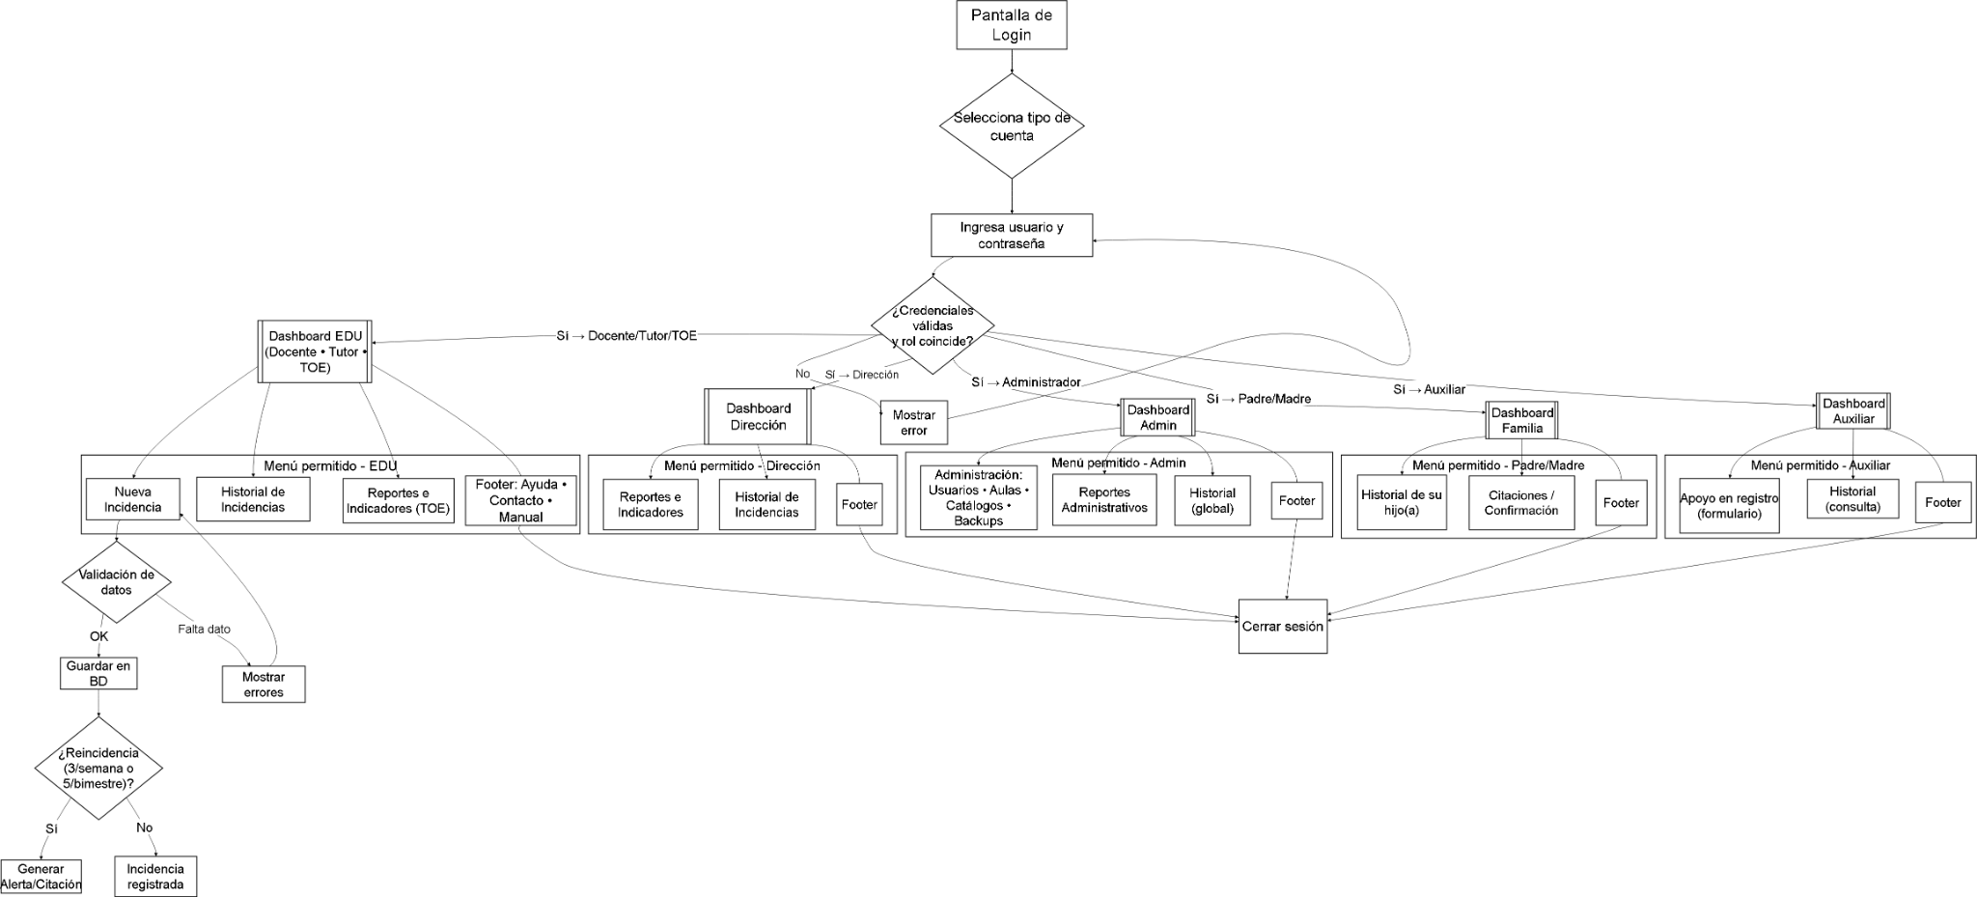

#### Figura 17: Diseño de navegación del MVP de la Agenda Virtual Escolar

##### *Fuente*: Elaboración propia (2025)*.*

**2.Wireframes del sistema**

Los wireframes son bocetos estructurales que muestran la disposición y jerarquía de los elementos visuales de cada pantalla antes de su desarrollo.  
Su propósito es definir la interfaz de usuario (UI) y validar la distribución de componentes como formularios, menús y botones, asegurando la consistencia visual en toda la aplicación.

En el caso de Agenda Digital ATA, los wireframes se elaboraron con base en los casos de uso y la navegación propuesta, empleando herramientas como Figma para representar las pantallas clave del sistema.

Cabe aclarar que los diferentes paneles donde se visualizan los resultados de las incidencias cometidas por cada estudiante varían su interfaz y entorno en relación al tipo de cuenta elegida como docentes,tutores,directivos,TOE y administrador.

A Continuación se presentan los siguiente wireframe del sistema de la Agenda Virtual ATA..

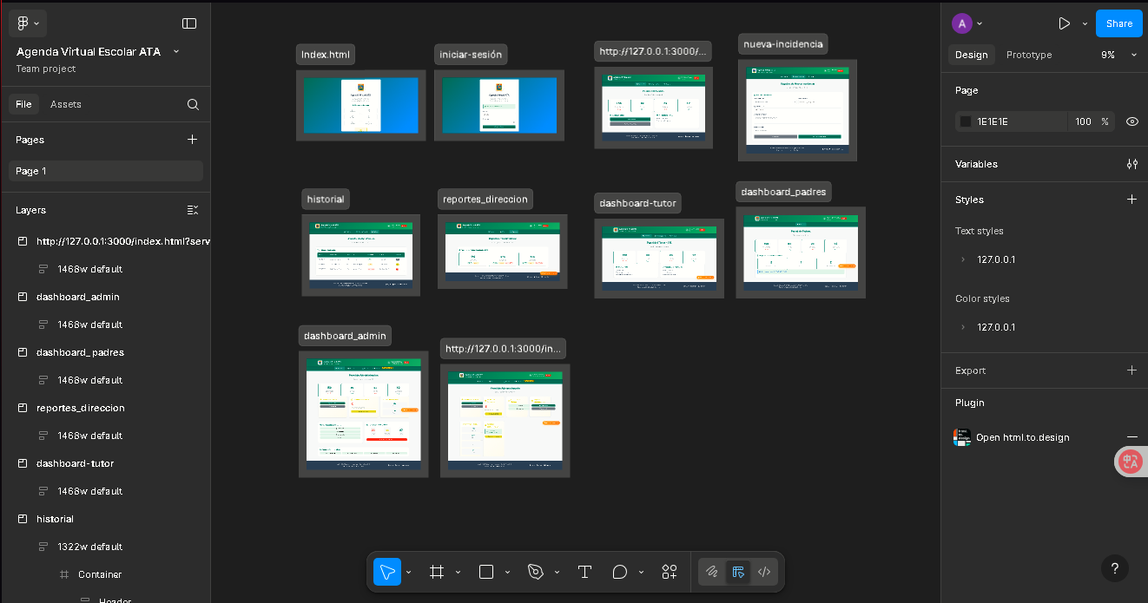

#### Figura 18: Wireframes generales en Figma

##### *Fuente*: Elaboración propia (2025)*.*

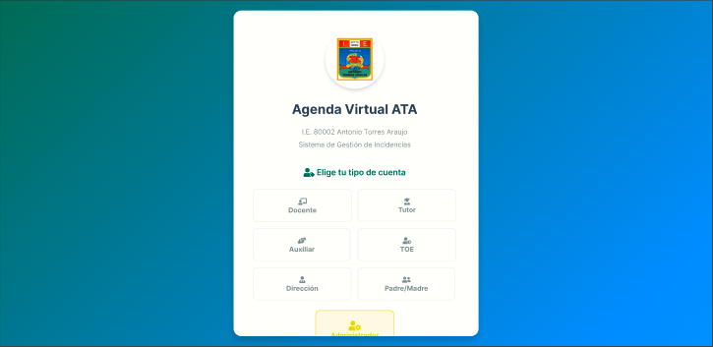

#### Figura 19: Pantalla de Inicio de sesión para selección de tipos de cuentas (Home)

##### *Fuente*: Elaboración propia hecha en Figma (2025)*.*

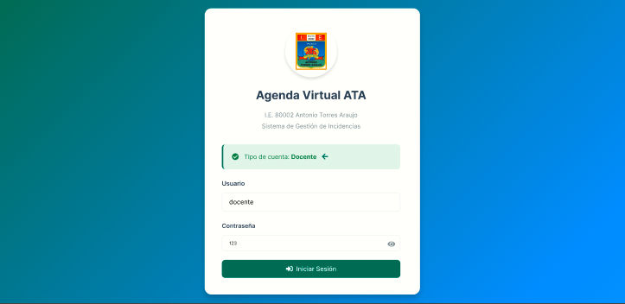

#### Figura 20: Pantalla de Inicio de sesión para selección de tipos de cuentas (Home)

##### *Fuente*: Elaboración propia hecha en Figma (2025)*.*

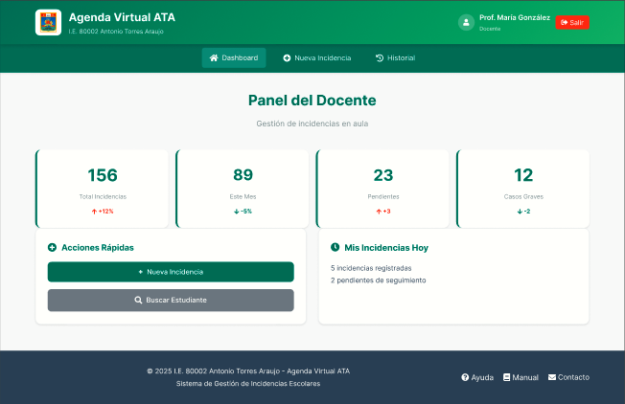

#### Figura 21: Pantalla dashboard para el docente

##### *Fuente*: Elaboración propia hecha en Figma (2025)*.*

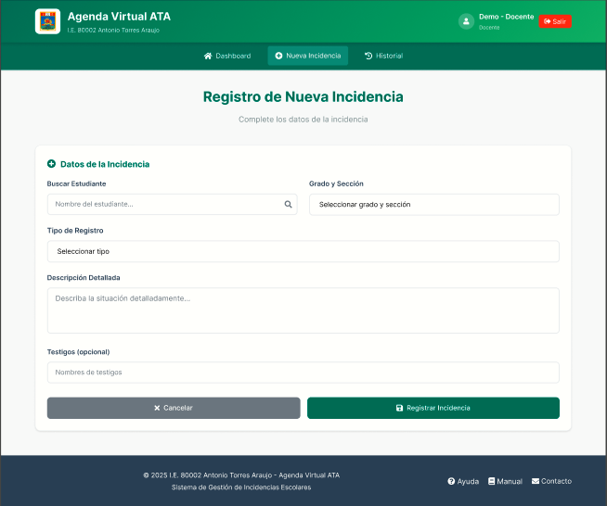

#### Figura 22: Pantalla de registro de incidencia

##### *Fuente*: Elaboración propia hecha en Figma (2025)*.*

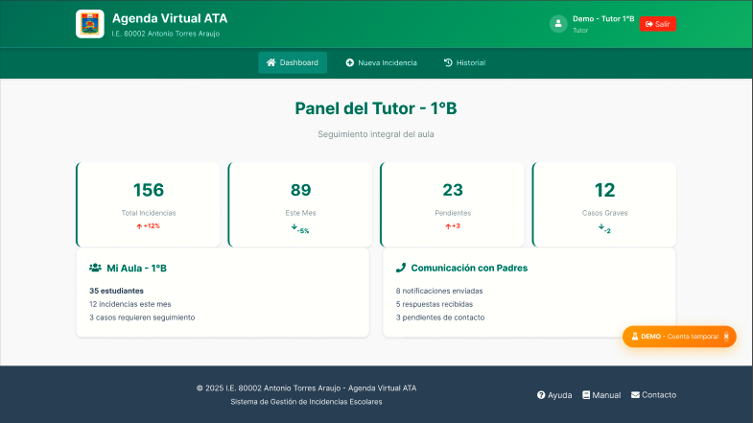

#### Figura 22: Pantalla de Dashboard para el tutor

##### *Fuente*: Elaboración propia hecha en Figma (2025)*.*

##### 

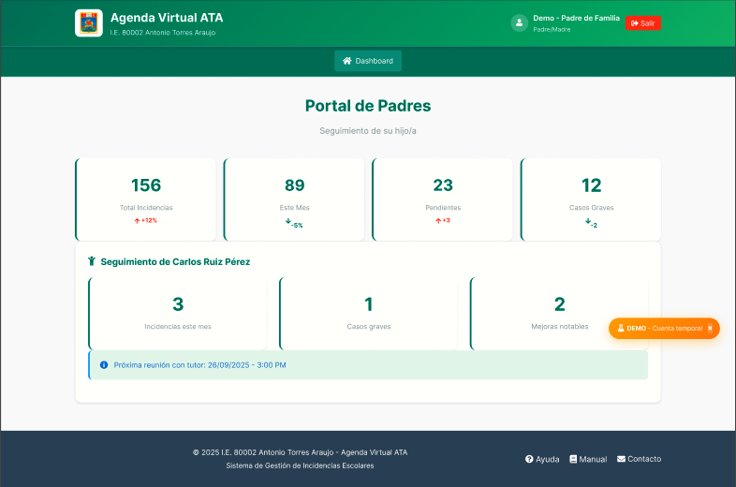

#### Figura 23: Pantalla de Dashboard para el padre

##### *Fuente*: Elaboración propia hecha en Figma (2025)*.*

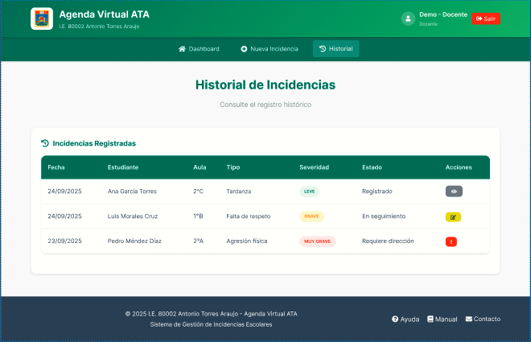

#### Figura 24: Pantalla de Historial de incidencias

##### *Fuente*: Elaboración propia hecha en Figma (2025)*.*

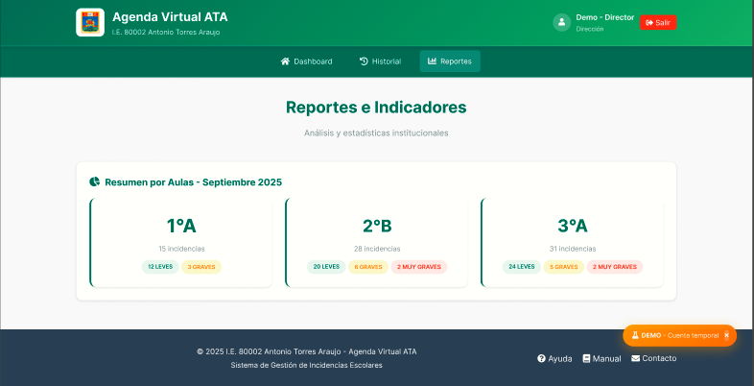

#### Figura 25: Pantalla de Historial de incidencias

##### *Fuente*: Elaboración propia hecha en Figma (2025)*.*

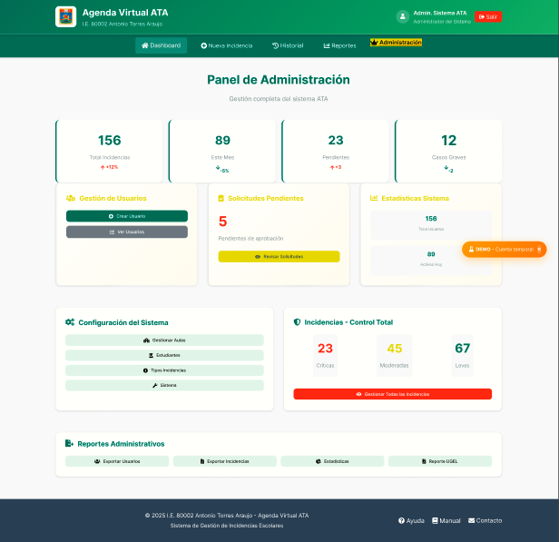

#### Figura 26: Pantalla de dashboard de administración

##### *Fuente*: Elaboración propia hecha en Figma (2025)*.*

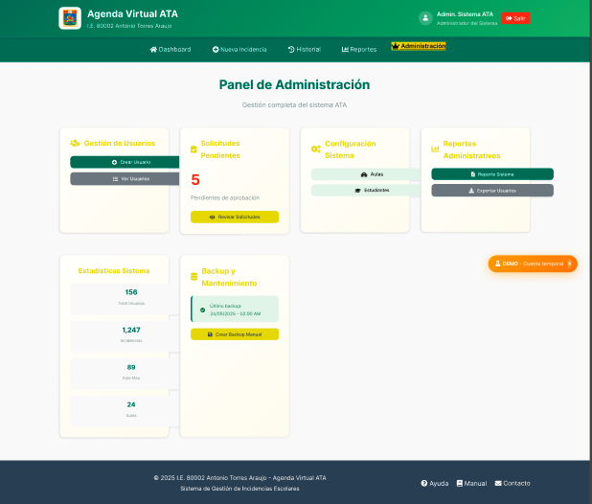

#### Figura 27: Pantalla de gestión de administración

##### *Fuente*: Elaboración propia hecha en Figma (2025)*.*

**III.2.7 Seguridad y control de accesos (roles/RLS)**

La seguridad del sistema *Agenda Virtual Escolar ATA* se basa en un modelo de autenticación y control de accesos basado en roles (Role-Based Access Control, RBAC) complementado con reglas de nivel de fila (Row Level Security, RLS) para proteger la información sensible de los estudiantes y registros de incidencias.

Este mecanismo garantiza que cada usuario acceda únicamente a los recursos y datos correspondientes a su rol dentro de la institución educativa.

Las políticas de control se aplican tanto en la capa de la base de datos (Supabase/PostgreSQL) como en la capa de la aplicación (React + Cloudflare Workers), reforzando la integridad, confidencialidad y trazabilidad de la información.

**1.Modelo de Roles y Permisos (RBAC)**

| **Rol** | **Descripción del Rol** | **Permisos principales** | **Restricciones** |
| --- | --- | --- | --- |
| **Docente** | Registra incidencias de sus estudiantes | Crear / Editar incidencias propias | No puede ver incidencias de otros docentes |
| **Tutor** | Supervisa incidencias de su grupo | Ver / Derivar / Generar alertas | No puede eliminar registros |
| **TOE** | Gestiona citaciones y alertas institucionales | Generar citaciones, reportes | No puede editar incidencias originales |
| **Dirección** | Supervisa y aprueba casos graves | Consultar estadísticas globales | Solo lectura |
| **Auxiliar** | Apoya en ingreso de datos | Crear incidencias con supervisión | Sin permisos de edición ni eliminación |
| **Padre/Madre** | Consulta incidencias de su hijo/a | Solo lectura | Solo accede a registros del hijo asignado |
| **Administrador** | Mantiene la plataforma y usuarios | CRUD completo (crear, leer, actualizar, eliminar) | No puede alterar logs del sistema |

##### Tabla 31: Modelo de Roles y Permisos (RBAC)

##### *Fuente*: Elaboración propia (2025), basada en Modelo RBAC según NIST (National Institute of Standards and Technology), 1992.

**2.Seguridad a nivel de filas (RLS en la base de datos)**

En *Supabase (PostgreSQL)* se activó el mecanismo de Row Level Security (RLS) en todas las tablas sensibles (incidencias, alertas, citaciones, usuarios, etc.).

Cada política (policy) se define según el auth.uid() del usuario autenticado y su role.

Esto asegura que cada registro solo pueda ser leído o modificado por los usuarios autorizados.

**Ejemplo de política (SQL / Supabase):**

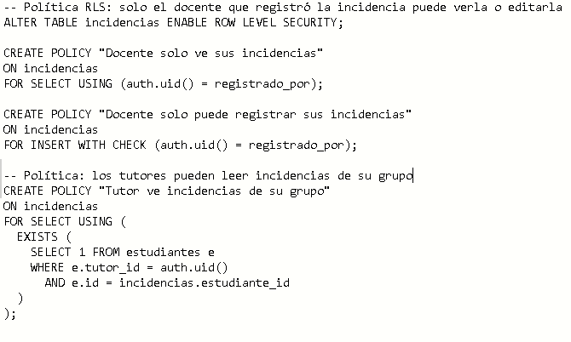

#### Figura 28: Ejemplo de políticas RLS – Tabla “Incidencias”

##### *Fuente*: Elaboración propia (2025), basada en PostgreSQL 15 RLS Documentation*.*

**3.Arquitectura de Seguridad**

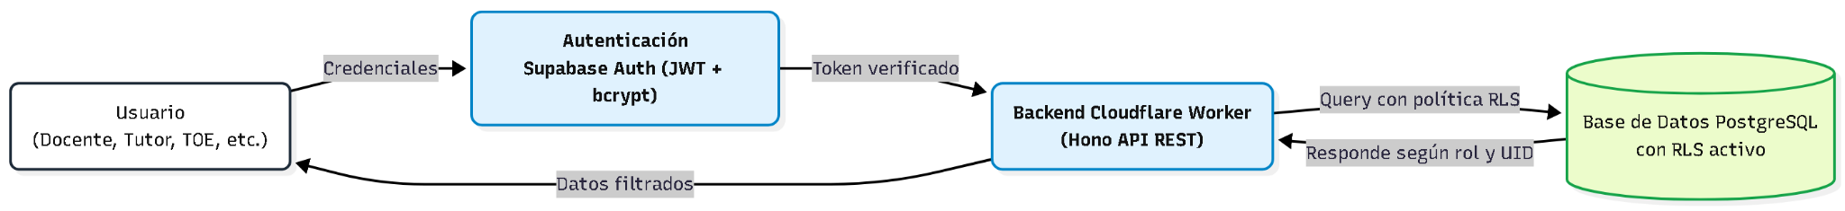

#### Figura 29: Diagrama de arquitectura de seguridad y control de accesos

##### *Fuente*: Elaboración propia (2025)*.*

**4.Medidas adicionales de seguridad**

🔐 **Cifrado**: contraseñas con bcrypt y canales HTTPS obligatorios.

🧩 **Autenticación persistente**: tokens JWT con expiración y refresh.

🧱 **Registros de auditoría:** cada acción (login, registro, edición) queda registrada con timestamp y usuario.

🚫 **Protección contra CSRF/XSS:** validación de entrada en frontend y encabezados CORS seguros.

🔄 **Control de sesiones**: cierre automático tras inactividad o logout manual.

**III.2.8 Diseño de notificaciones y estados**

El diseño de notificaciones y estados en la *Agenda Digital ATA* permite mantener informados a los usuarios sobre los eventos más relevantes del sistema, como el registro de incidencias, la generación de alertas o la emisión de citaciones.

El objetivo es garantizar una comunicación fluida entre los actores (docentes, tutores, TOE, padres y dirección), así como el control del ciclo de vida de cada registro dentro del sistema.

**1.Diseño de notificaciones**

El sistema implementa un modelo de **notificaciones internas (in-app / web push)** que se generan automáticamente ante eventos específicos, de acuerdo con el nivel de severidad de la incidencia.  
Estas notificaciones no siempre implican la intervención del área TOE o de la Dirección, sino que **se activan condicionalmente** según el tipo de falta y la cantidad de reincidencias registradas.

### Principales eventos del sistema

* Registro de una **nueva incidencia** (mérito o demérito).
* **Reincidencia leve**: genera alerta automática al tutor.
* **Reincidencia bimestral**: genera citación formal por el TOE.
* **Falta grave o muy grave**: notificación directa a TOE o Dirección.
* **Confirmación de asistencia** o cierre del caso por TOE/Dirección.

Cada notificación se muestra en la interfaz principal con un mensaje breve y un enlace a la acción correspondiente (por ejemplo: *“Se ha generado una alerta por reincidencia para el estudiante Juan Pérez”*).

En versiones futuras, se prevé ampliar las notificaciones a **correo electrónico o WhatsApp**, aunque la arquitectura actual ya contempla esta escalabilidad.

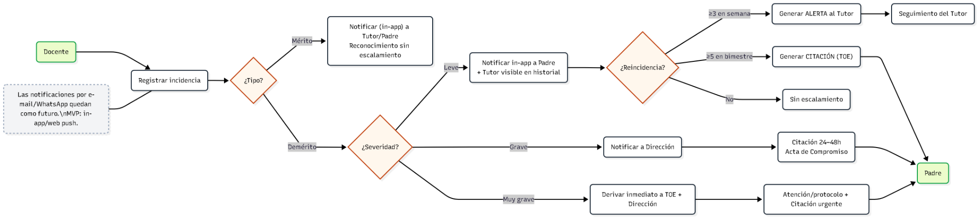

#### Figura 30: Flujo general de notificaciones

##### *Fuente*: Elaboración propia (2025)*.*

**2.Diseño de estados**

Cada registro (incidencia, alerta o citación) cuenta con un conjunto de estados predefinidos que reflejan su progreso en el ciclo de atención.  
Estos estados permiten conocer en qué etapa se encuentra cada caso y facilitan la trazabilidad entre los diferentes niveles de gestión (Docente → Tutor → TOE → Dirección).

### a) Estados de incidencia

* Registrada: Creada por el docente o auxiliar.
* Derivada: El tutor o TOE toma conocimiento.
* Cerrada: Caso resuelto o corregido.

### b) Estados de alerta

* Generada: El sistema detecta reincidencia.
* Notificada: El tutor fue informado y actúa.
* Atendida: Se resolvió o derivó al TOE.

### c) Estados de citación

* Emitida: TOE crea la citación formal.
* Confirmada: El padre confirma asistencia.
* Sustentada / Cerrada: Caso atendido y archivado.

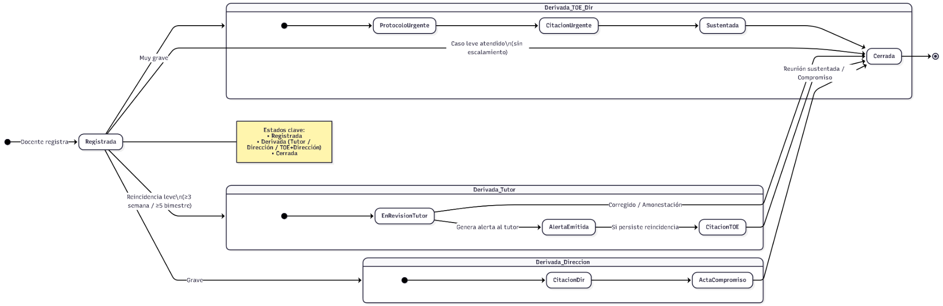

#### Figura 31: Ciclo de estados de incidencia, alerta y citación

##### *Fuente*: Elaboración propia (2025)*.*

**III.2.9 Capacitación y Demostración de docentes del prototipo del MVP**

Durante la semana de gestión institucional en la I.E. *Antonio Torres Araujo*, se llevó a cabo una jornada de demostración práctica del prototipo funcional (MVP) de la *Agenda Virtual Escolar ATA*.  
Esta actividad fue coordinada con la supervisora Prof. Kelly y el director quien autorizó y realizaron una reunión breve para la exposición ante los docentes, tutores, auxiliares y directivos de la institución en el salón de computación e informática.

El objetivo principal fue capacitar y familiarizar brevemente a los usuarios principales finales en el uso del sistema y recoger observaciones que aportaran a la validación del diseño del producto.

### Objetivos específicos

* Presentar las principales funcionalidades del sistema (registro, historial, reportes, y autenticación).
* Explicar el flujo de navegación y la distribución de roles del sistema.  
  Mostrar la operatividad del prototipo mediante el proyector institucional.
* Recibir retroalimentación directa de los docentes sobre su usabilidad y aplicabilidad.

### Desarrollo de la actividad

La demostración se realizó en el aula de Innovación Pedagógica del colegio, utilizando el proyector institucional y una laptop con el prototipo desplegado localmente.  
Los asistentes incluyeron docentes, tutores, la subdirectora, y el director de la institución.

**Durante la exposición:**

1. Se explicó el propósito general del sistema y su alineación con el proceso de registro de incidencias.
2. Se mostraron las pantallas principales: login, panel de control, registro de incidencias, historial y reportes.
3. Se realizó una simulación en tiempo real del flujo: *registro → notificación → visualización del historial*.
4. Se resolvieron consultas del personal docente sobre la funcionalidad y posibles mejoras futuras (ejemplo: añadir módulo de comunicaciones).

La actividad permitió validar la comprensión funcional del sistema por parte de los usuarios finales y obtener observaciones positivas sobre su utilidad práctica.  
Los docentes destacaron la simplicidad visual y la rapidez del registro digital comparado con el cuaderno físico de incidencias.  
Se identificaron sugerencias menores para futuras versiones (por ejemplo, incluir filtro de búsqueda avanzada y resumen de incidencias por estudiante).

###### *Anexo 2*: Exposición de demostración del MVP

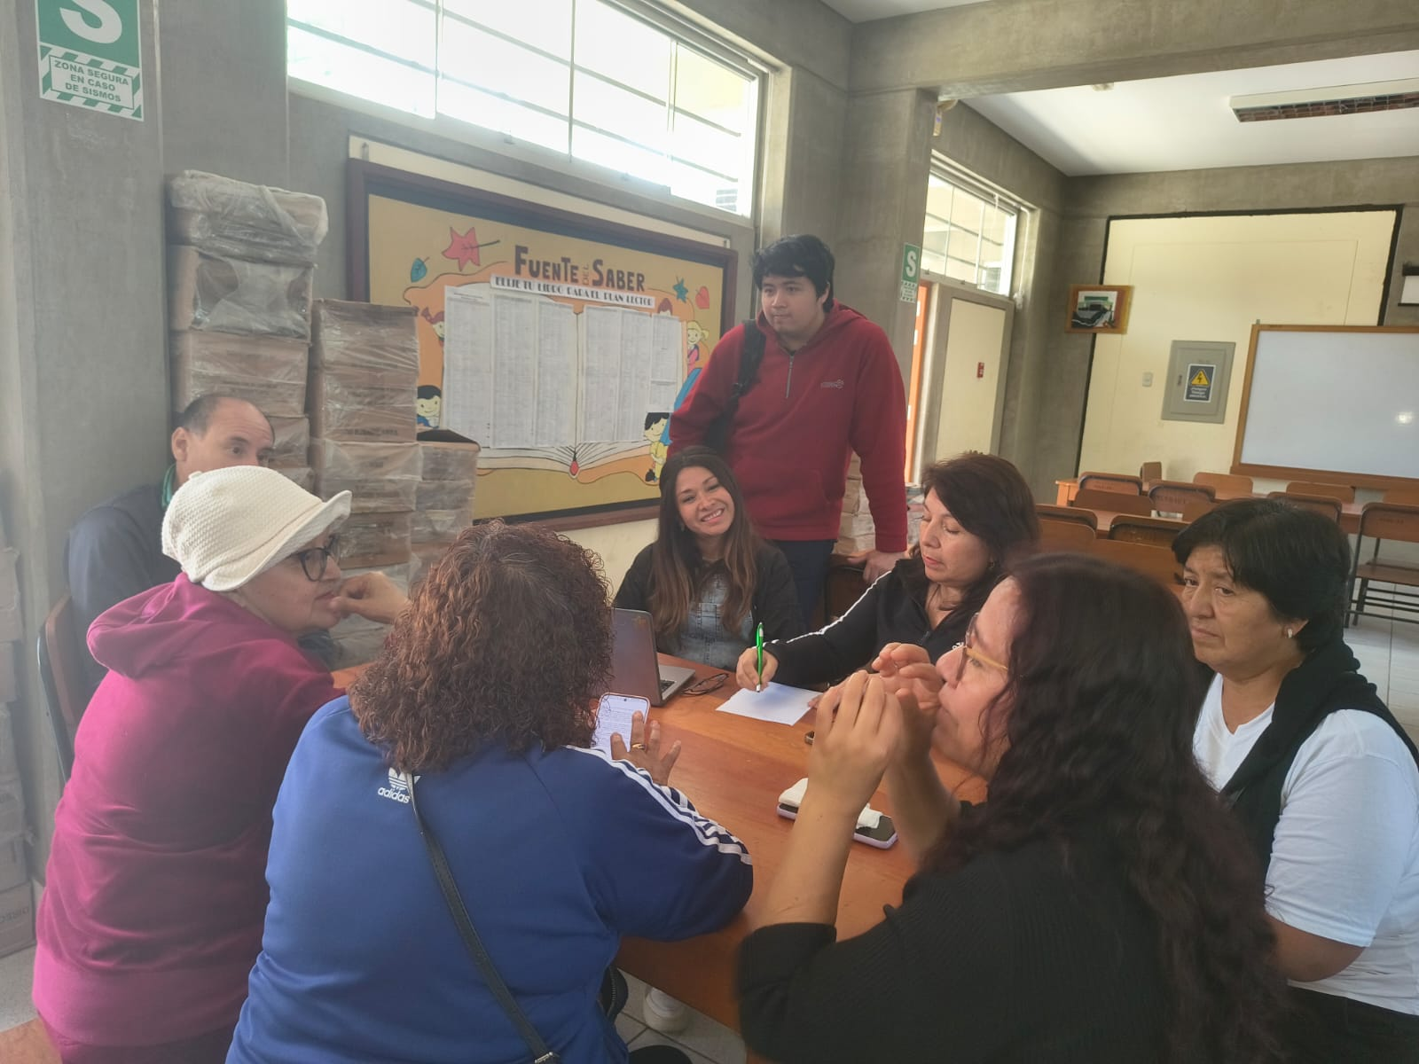

#### Figura 31: Reunión de semana de gestión en la institución

##### *Fuente*: I.E. N.° 80002 “Antonio Torres Araujo”.

##### 

#### Figura 31: Preparativos previos para exposición del prototipo del MVP

##### *Fuente*: I.E. N.° 80002 “Antonio Torres Araujo”.

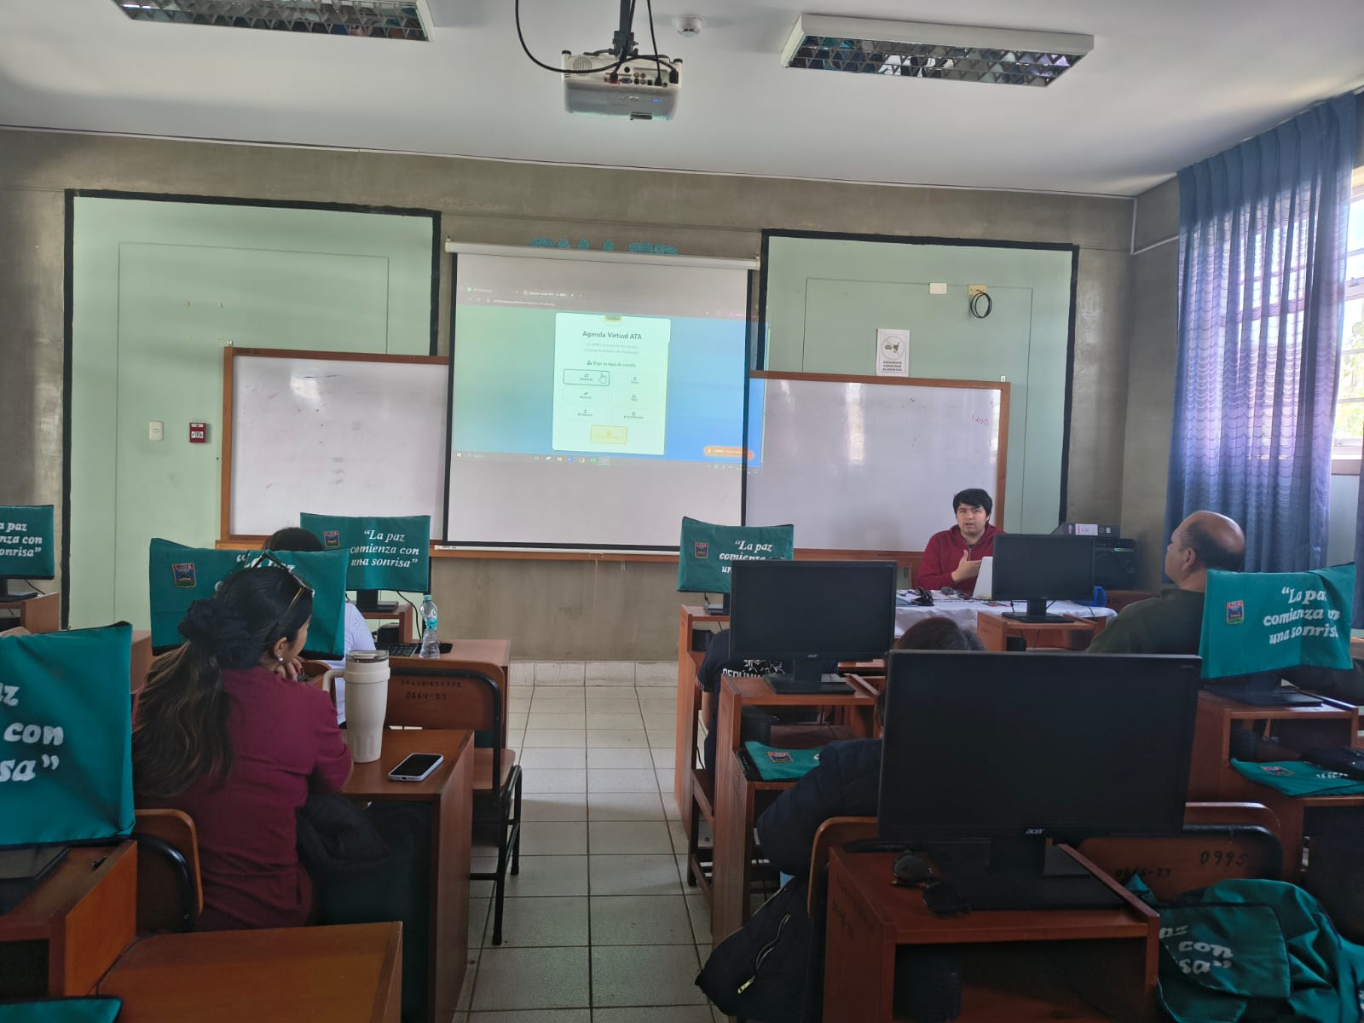

#### Figura 31: Explicación del Home principal a los docentes

##### *Fuente*: I.E. N.° 80002 “Antonio Torres Araujo”.

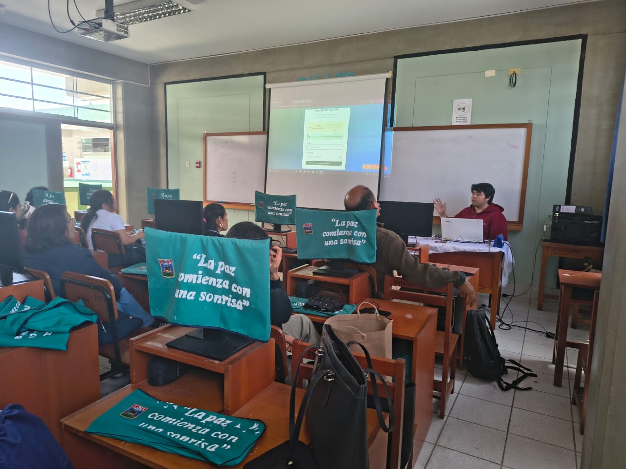

#### Figura 31: Explicación del inició de sesión

##### *Fuente*: I.E. N.° 80002 “Antonio Torres Araujo”.

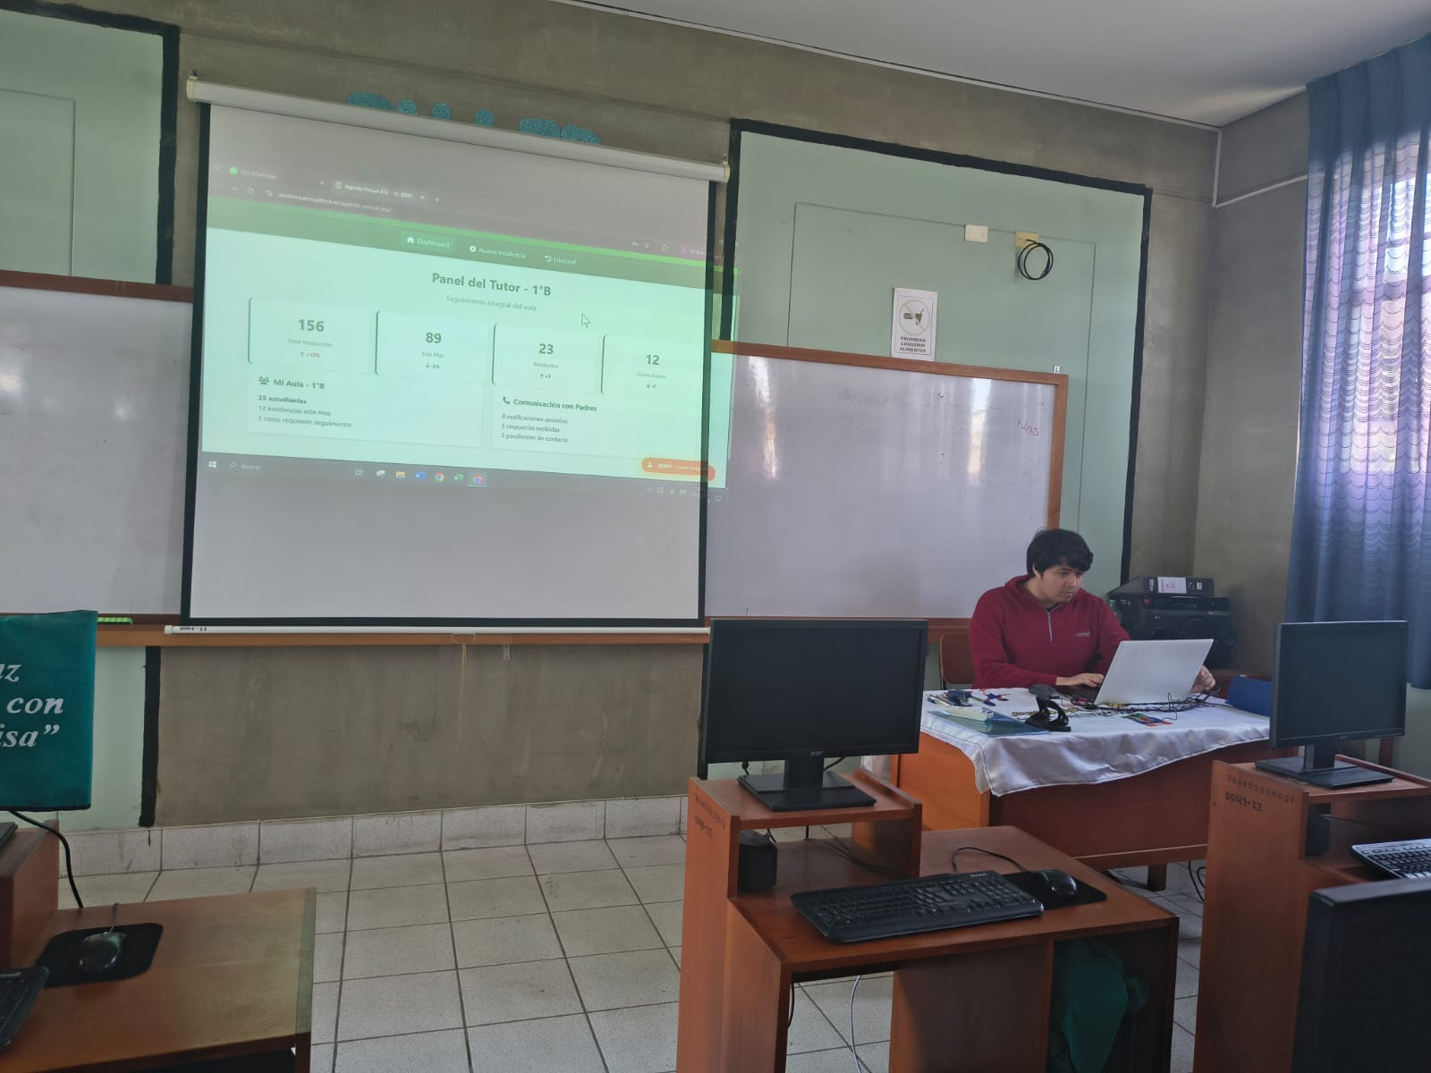

#### Figura 31: Explicación del panel de control para docentes

##### *Fuente*: I.E. N.° 80002 “Antonio Torres Araujo”.

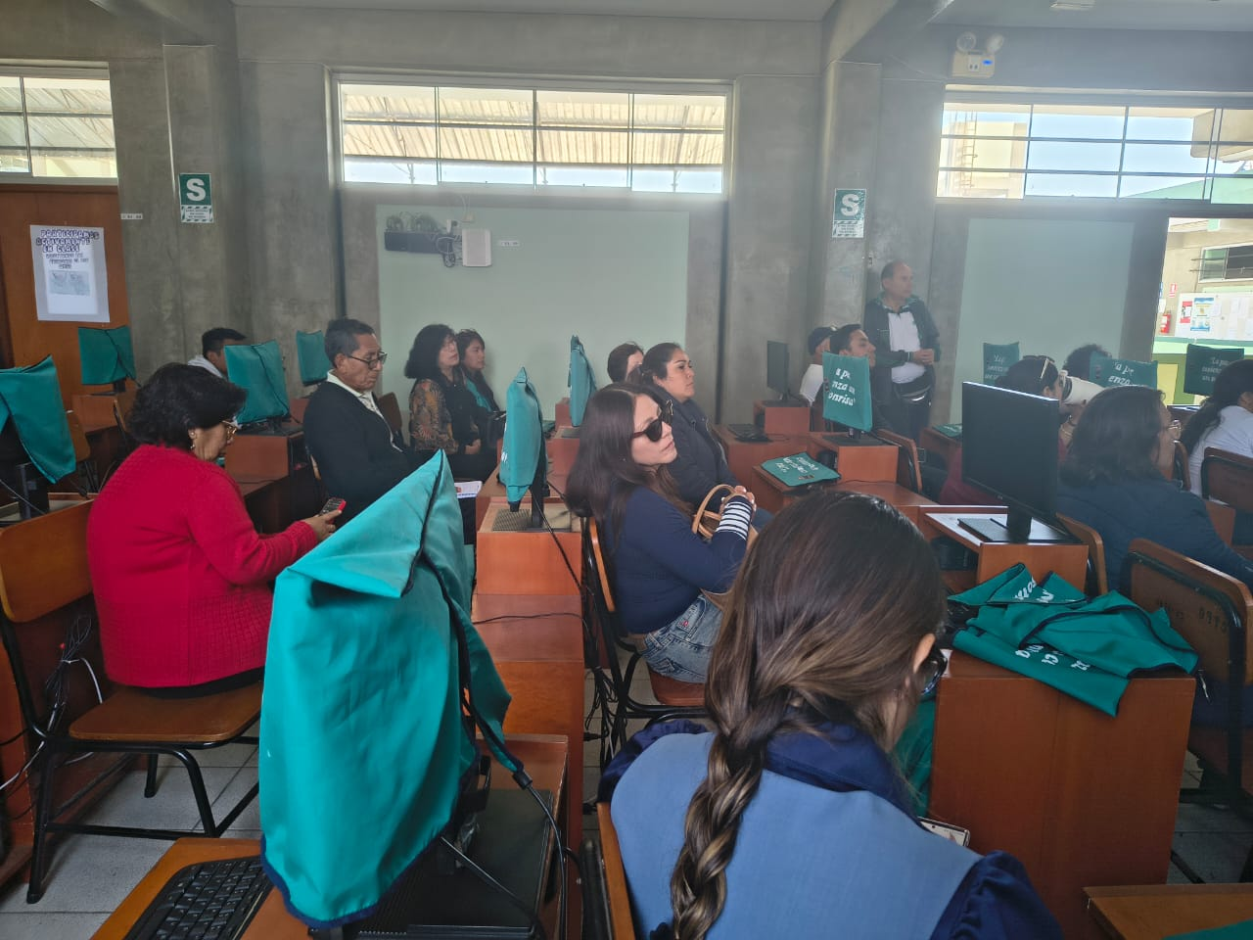

#### Figura 31: Grupo de docentes participantes de la institución

##### *Fuente*: I.E. N.° 80002 “Antonio Torres Araujo”.

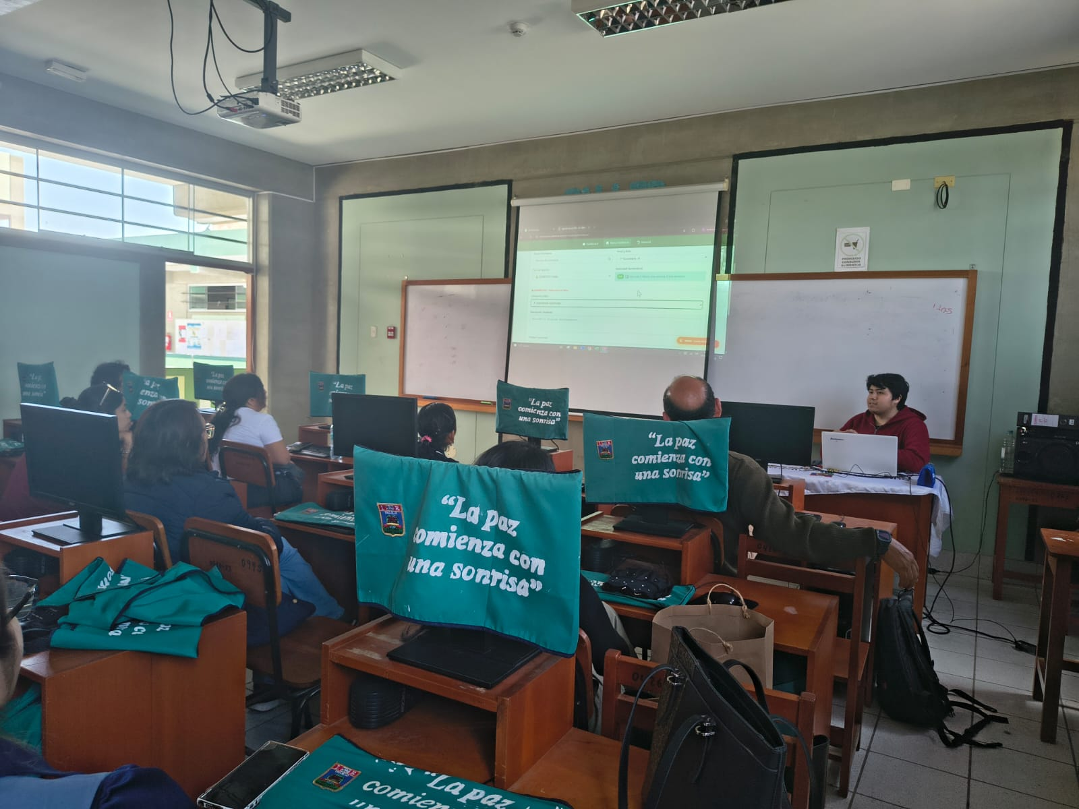

#### Figura 31: Explicación del registro de incidencias

##### *Fuente*: I.E. N.° 80002 “Antonio Torres Araujo”

**III.2.10 Proceso propuesto (BPMN to-be)**

El proceso propuesto (to-be) representa la **versión automatizada y digitalizada** del flujo de notificación de incidencias escolares en la Institución Educativa *Antonio Torres Araujo*, a partir de la automatización implementada en la *Agenda Digital ATA*.  
Este nuevo modelo se diseñó con base en el análisis del proceso actual (*as-is*), las entrevistas con el personal TOE y tutores, y las reglas de negocio institucionales validadas en la etapa de diseño del sistema.  
El objetivo es **reducir la carga manual** de docentes y tutores, mejorar la **trazabilidad de las comunicaciones** con los padres y garantizar la **atención oportuna** de las faltas leves, graves y muy graves.

### Objetivo del proceso to-be

Definir y estandarizar el flujo digital de registro, clasificación y notificación de incidencias estudiantiles, garantizando comunicación inmediata entre los actores (docentes, tutores, TOE, dirección y padres de familia) mediante la plataforma Agenda Digital ATA.

### Participantes del proceso

* **Docente / Auxiliar:** Registra incidencias y clasifica la severidad.
* **Tutor:** Supervisa reincidencias, genera alertas y cita a los padres.  
  **TOE:** Gestiona protocolos para casos graves o muy graves.
* **Dirección:** Supervisa y aprueba citaciones o medidas disciplinarias.
* **Padre / Apoderado:** Recibe notificaciones y confirma recepción o firma.

### Descripción textual del flujo del proceso propuesto

1. **Inicio – Detección de incidencia**El proceso inicia cuando un **docente o auxiliar** detecta una conducta (leve, grave o muy grave) durante la jornada escolar.
2. **Registro digital de la incidencia**El docente accede a la *Agenda Digital ATA*, selecciona al estudiante, clasifica la falta (leve, grave o muy grave) y registra los detalles en el sistema.  
   El registro se almacena automáticamente en la base de datos y genera trazabilidad (usuario, fecha, hora, aula).
3. **Clasificación de la severidad** El sistema solicita clasificar la severidad:
   * **Leve / Moderada**
   * **Grave**
   * **Muy grave**
4. **Derivación automática según severidad**
   * Si es **leve o moderada**, el caso se registra y se notifica directamente al **padre** mediante una alerta digital (in-app / push).
   * Si es **grave**, el sistema genera automáticamente una **notificación al tutor y a la dirección**, quienes gestionan la citación formal en un plazo de 24–48 h.
   * Si es **muy grave**, el sistema **deriva de inmediato al TOE y a la Dirección**, activando el protocolo institucional de atención urgente y registro en el *Libro de Incidencias*.
5. **Confirmación de comunicación inicial**El **padre o apoderado** recibe la notificación digital y debe confirmar la recepción (“leído” o “firmado”).
   * Si **confirma en ≤ 24 h**, el caso continúa al cierre.
   * Si **no responde**, el tutor contacta manualmente al padre (llamada o WhatsApp).  
      En caso de persistir la falta de respuesta, se programa una **entrevista breve**.
6. **Control de reincidencias**El sistema actualiza automáticamente el historial del estudiante y sus contadores de reincidencia.
   * Si el estudiante acumula **≥ 3 faltas semanales** del mismo tipo, el sistema **genera una alerta automática al tutor**.
   * Si alcanza **≥ 5 faltas bimestrales**, se **emite una citación formal** al padre.
7. **Gestión de casos leves**
   * Si el padre responde y el estudiante mejora, el tutor **cierra el caso leve**.
   * Si se genera citación, el tutor **archiva constancia** y registra el seguimiento.
8. **Gestión de casos graves**
   * El **tutor notifica a la Dirección** y **cita al padre** dentro de 24–48 h.
   * Tras la reunión, se **registra el caso en el Libro de Incidencias** y se **cierra** con las observaciones correspondientes.
9. **Gestión de casos muy graves**
   * La **Dirección y TOE** coordinan atención inmediata.
   * Se cita urgentemente al padre, se redacta el **Acta de Compromiso** y se registran las medidas adoptadas.
   * El TOE da seguimiento hasta la resolución total.
10. **Cierre del caso** Todos los casos (leves, graves, muy graves) finalizan con un estado de cierre:  
    * *Caso leve cerrado* (con firma digital o constancia).
    * *Caso grave cerrado* (acta archivada en el libro).
    * *Caso muy grave cerrado* (protocolo ejecutado y medidas registradas).

### Notas clave del proceso mejorado

* Cada acción genera una **notificación digital**, una **bitácora de registro** y un **cambio de estado** en el sistema.
* Los datos son **visibles solo según rol** (RLS: Docente, Tutor, TOE, Dirección, Padre).
* La automatización permite **alertas preventivas** antes del escalamiento.
* Se eliminan los cuadernos físicos y se gana **control institucional centralizado**.

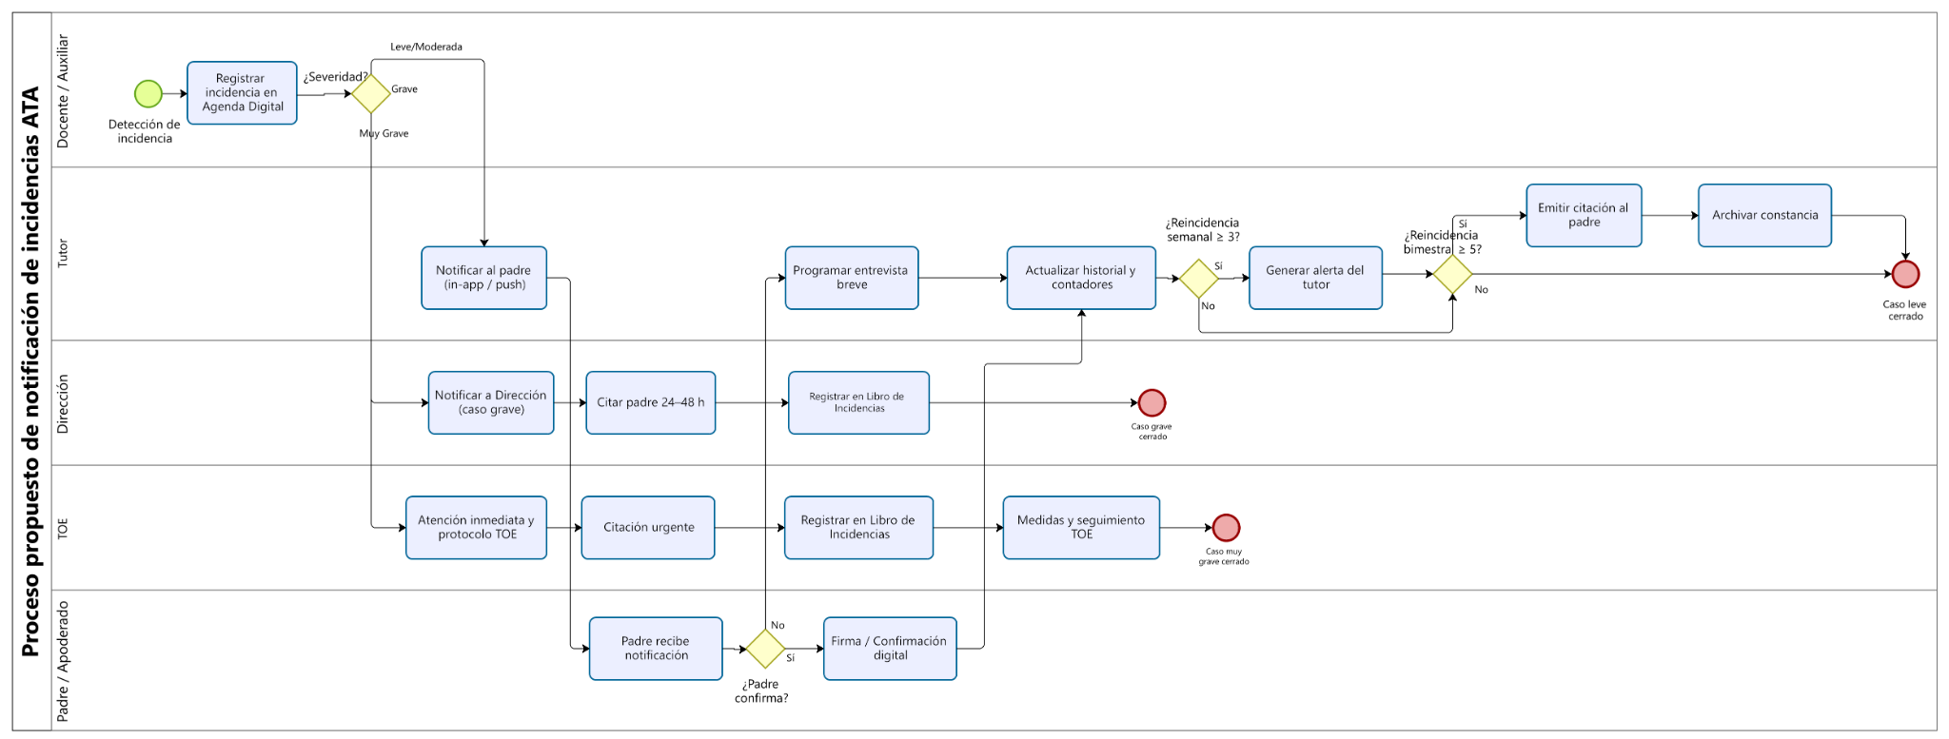

#### Figura 31: Proceso propuesto de notificación de incidencias ATA tobe (BPMN 2.0)

##### *Fuente*: Elaboración propia (2025)

**III.3. Actividad 3**: Desarrollo e implementación del MVP

Durante esta actividad se implementó el MVP de la **Agenda Digital ATA**, conectando el frontend PWA (React + Vite), el backend serverless (Cloudflare Workers con Hono) y la base de datos gestionada en Supabase (PostgreSQL). Se habilitaron los flujos principales de registro de incidencias, historial, autenticación (RBAC), notificaciones Web Push y paneles de consulta. El resultado es un sistema funcional desplegado en entorno de pruebas, con CI/CD automatizado y documentación técnica básica.

## III.3.1 Desarrollo

### III.3.2.1 Preparación del entorno

### 1. Objetivo

Describir las herramientas, configuraciones y recursos utilizados para preparar el entorno de desarrollo, pruebas y despliegue del sistema **Agenda Virtual ATA**, asegurando la trazabilidad técnica y la coherencia con las tecnologías declaradas en el plan de trabajo.

### 2. Estructura del repositorio y entorno de trabajo

Debido a que el proyecto se desarrolló en un **entorno individual**, se trabajó sobre una **rama única (main)** dentro del repositorio agenda-virtual-ata, alojado en GitHub.  
El flujo de control de versiones se mantuvo lineal, aplicando **commits semánticos** (feat:, fix:, docs:) y **tags de versión** (v0.1, v1.0-MVP) para los hitos principales.  
Este enfoque se justifica por la ausencia de un equipo colaborativo y cumple con la trazabilidad requerida para las prácticas preprofesionales.

### 3. Creación y configuración en Supabase

agenda-virtual-ata/

│

├── frontend/ # PWA en React + Vite

├── backend/ # API serverless en Cloudflare Workers (Hono)

├── database/ # Esquemas y migraciones Supabase

├── docs/ # Diagramas, wireframes y evidencias

└── tests/ # Pruebas unitarias e integración

### 

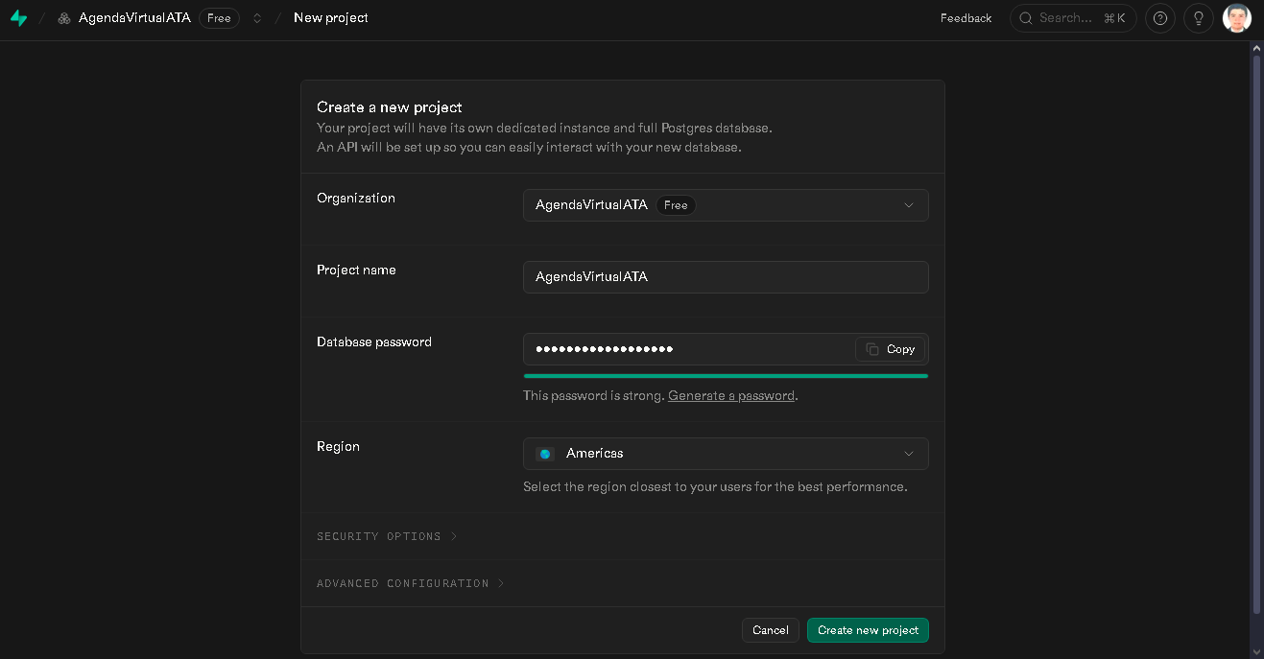

### 

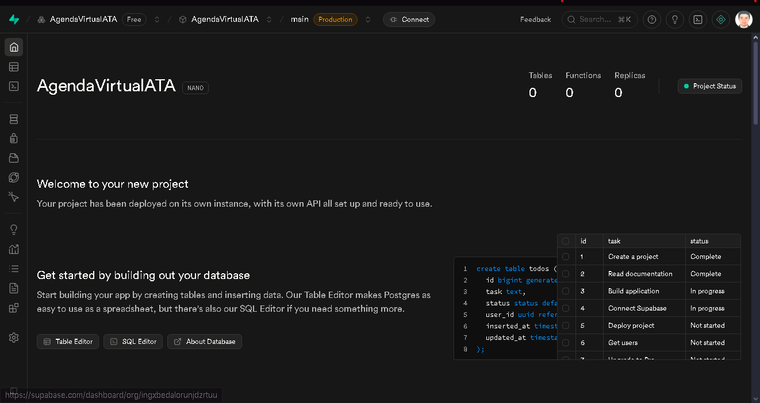

### 3. Requisitos del entorno

| **Componente** | **Versión / Herramienta** | **Descripción / Uso** |
| --- | --- | --- |
| **Node.js** | 18+ | Ejecución de scripts y build del frontend/backend |
| **npm** | 9+ | Gestión de dependencias |
| **Vite** | 5+ | Empaquetador React (modo dev y build) |
| **Wrangler CLI** | 3.x | Despliegue de Cloudflare Workers |
| **Supabase CLI** | 1.x | Migraciones, seeds y pruebas de conexión |
| **Git / GitHub** | Última | Control de versiones |
| **VS Code** | 1.8+ | Entorno de desarrollo principal |

### 4. Configuración inicial

**Clonado del repositorio** git clone https://github.com/abelmoya/agenda-virtual-ata.git

cd agenda-virtual-ata

**Variables de entorno** Copiar .env.example → .env y completar:  
  
 SUPABASE_URL=<tu-url>

SUPABASE_KEY=<api-key>

VAPID_PUBLIC_KEY=<clave-pública>

VAPID_PRIVATE_KEY=<clave-privada>

JWT_SECRET=<clave-secreta>

**Instalación de dependencias** cd frontend && npm install

cd ../backend && npm install

1. **Ejecución local**
   * Frontend (PWA): npm run dev →<http://localhost:5173>
   * Backend (Worker): npx wrangler dev

### 5. Configuración de la base de datos (Supabase – PostgreSQL)

1. Creación del proyecto en **Supabase**.
2. Ejecución de scripts en /database/migrations para crear tablas y relaciones.
3. Inserción de catálogos iniciales (seeds/roles.sql, seeds/faltas.sql).
4. Activación de **Row Level Security (RLS)** según roles definidos.
5. Pruebas de conexión con config/supabase.js.

### 6. Entorno de despliegue

| **Componente** | **Servicio utilizado** | **Estado** |
| --- | --- | --- |
| **Frontend (PWA)** | Cloudflare Pages | Desplegado |
| **Backend (API)** | Cloudflare Workers | Desplegado con Wrangler |
| **Base de datos** | Supabase (PostgreSQL) | Activa |
| **Notificaciones** | Web Push API (VAPID) | Activa (correo pendiente para fase 2) |

### 7. Control de calidad y CI/CD

* **Integración continua (CI):** GitHub Actions ejecuta lint, build y test.
* **Despliegue continuo (CD):**
  + wrangler publish → publica Worker.
  + Cloudflare Pages → actualiza frontend tras merge o tag.
* **Backups:** scripts automáticos en /scripts/backup.

### 8. Conclusión

La preparación del entorno se completó garantizando interoperabilidad entre componentes y despliegue reproducible.  
 El uso combinado de **React (frontend)**, **Cloudflare Workers (backend)** y **Supabase (base de datos)** permitió configurar una arquitectura moderna, ligera y segura para la etapa de desarrollo.  
 El sistema quedó operativo tanto en local como en entorno de pruebas, sirviendo como base para las fases de validación y despliegue institucional.

### III.3.2.2 Estructura del proyecto

A continuación, se presenta la estructura **final** del código, organizada por capas (presentación, lógica y datos):

agenda-virtual-ata/

├── .env.example

├── .gitignore

├── index.html

├── package.json

├── README.md

├── temp_backup.html

│

├── assets/ # Recursos globales (imágenes, íconos, avatares)

│ ├── avatars/

│ ├── icons/

│ └── images/

│

├── backend/ # Backend serverless (Cloudflare Workers + Hono)

│ ├── package.json

│ ├── wrangler.toml # Configuración del Worker

│ └── src/

│ ├── index.js # Punto de entrada del Worker (bootstrap Hono)

│ ├── config/

│ │ └── supabase.js # Conexión/SDK Supabase

│ ├── handlers/ # Lógica de negocio por caso de uso

│ ├── middleware/

│ │ └── auth.js # Validación JWT/RBAC/CORS

│ ├── routes/

│ │ └── auth.js # Endpoints de autenticación

│ ├── services/ # Servicios (Web Push, auditoría, etc.)

│ └── utils/ # Utilidades (helpers, validaciones)

│

├── database/ # Artefactos de datos (diseño e implementación)

│ ├── migrations/ # Migraciones SQL (creación/alter de tablas)

│ ├── schemas/ # Definición de esquemas (modelo lógico/físico)

│ └── seeds/ # Datos semilla (catálogos, roles, pruebas)

│

├── docs/ # Documentación técnica y visual

│ ├── diagramas/ # Arquitectura, contexto, BPMN, DER (diseño)

│ └── wireframes/ # Prototipos de interfaz

│

├── frontend/ # Frontend PWA (React + Vite)

│ ├── package.json

│ ├── vite.config.js

│ ├── assets/ # Recursos UI específicos del frontend

│ ├── public/

│ │ └── manifest.json # Manifest PWA

│ └── src/

│ ├── App.jsx

│ ├── main.jsx

│ ├── components/

│ │ ├── common/ # Header, Footer, Loading

│ │ ├── forms/ # Formularios (registro incidencia, etc.)

│ │ ├── notifications/ # UI de notificaciones

│ │ └── tables/ # Tablas y grillas

│ ├── hooks/ # Custom hooks (auth, datos)

│ ├── pages/ # Páginas principales

│ │ ├── DashboardPage.jsx

│ │ ├── HistorialPage.jsx

│ │ ├── IncidenciaPage.jsx

│ │ ├── LoginPage.jsx

│ │ └── ReportesPage.jsx

│ ├── services/ # Consumo de API (fetch/axios)

│ ├── styles/ # CSS global y por componente

│ │ ├── components.css

│ │ └── globals.css

│ └── utils/ # Helpers del frontend

│

├── scripts/ # Automatizaciones (build/deploy/backup)

│

└── tests/ # Pruebas

├── integration/

└── unit/

**Tabla A – Carpeta ↔ Responsabilidad (resumen)**

| **Carpeta** | **Responsabilidad principal** |
| --- | --- |
| frontend/ | UI PWA, rutas, estado, formularios, consumo de API |
| backend/ | API REST serverless, auth, RBAC, reglas de negocio, Web Push |
| database/ | Migraciones, esquemas y datos semilla (soporte a III.2.4) |
| docs/ | Evidencia de diseño (arquitectura, DER, BPMN, wireframes) |
| tests/ | Pruebas unitarias e integración (UI/API) |
| scripts/ | Automatizaciones de build/deploy/mantenimiento |

### III.3.2.3 Frontend (PWA – React + Vite)

* **Rutas:** /login, /incidencias, /historial, /reportes, / (dashboard).
* **Estado y servicios:** hooks para auth y datos; services/ para contratos de API.
* **Accesibilidad y usabilidad:** interfaz responsive, mensajes de validación y loading states.
* **PWA:** manifest.json y Service Worker para cache estática y soporte offline básico.

### III.3.2.4 Backend (Cloudflare Workers + Hono)

* **Worker único** que expone la API REST y centraliza la lógica de negocio.
* **Middlewares:** auth.js (JWT Supabase), RBAC, CORS, logging.
* **Servicios:** Web Push (VAPID), auditoría (logs), validadores.
* **Contratos de API (resumen):**

| **Método** | **Endpoint** | **Propósito** |
| --- | --- | --- |
| POST | /api/incidencias | Registrar incidencia (validación de usuario/rol y reglas) |
| GET | /api/incidencias/:id | Detalle de incidencia |
| GET | /api/historial/:usuarioId | Historial por usuario/rol (docente/tutor/dirección) |
| POST | /api/notificar | Enviar notificación Web Push (VAPID) |
| GET | /api/roles | Listar roles y permisos activos |

**Nota:** No se implementan integraciones de correo ni WhatsApp. Las notificaciones se limitan a **Web Push** firmadas en el Worker y entregadas al **Service Worker** del PWA.

### III.3.2.5 Seguridad (Auth, RBAC y datos)

* **Autenticación:** Supabase Auth (JWT).
* **Autorización:** RBAC con roles: Docente, Tutor, Dirección, TOE, Admin.
* **Protección de datos:** cifrado en tránsito (HTTPS), control de acceso por rol, auditoría de eventos críticos.

### III.3.2.6 Notificaciones (Web Push)

* **Flujo:** suscripción en el navegador → Worker firma (VAPID) y envía al Push Service → Service Worker muestra la notificación.
* **Eventos de disparo:** registro de incidencia relevante, citación, actualización de estado.

### III.3.2.7 Integración preliminar con datos

* Conexión a Supabase vía SDK, pruebas de lectura/escritura con **RLS planificado**.
* Preparación de **migraciones y seeds** (catálogos, roles, ejemplos), que se formalizarán en **III.2.4 Modelo de Datos y Diccionario**.

### III.3.2.8 Pruebas y validación

* **Unitarias:** componentes clave y utilidades; handlers del backend.
* **Integración:** registro → notificación → consulta de historial.
* **UAT:** piloto con usuarios clave (docente/tutor) y checklist de aceptación.
* **Resultados:** flujo principal validado sin errores críticos.

### III.3.2.9 CI/CD y despliegue

* **CI:** GitHub Actions (lint, build, test).
* **CD:** Deploy automático a Cloudflare Pages (frontend) y wrangler publish (backend).
* **Variables de entorno:** SUPABASE_URL, SUPABASE_KEY, VAPID_PUBLIC_KEY, VAPID_PRIVATE_KEY.

### III.3.2.10 Riesgos y mitigación

| **Riesgo** | **Impacto** | **Mitigación** |
| --- | --- | --- |
| Error de entrega de Push | Medio | Reintentos y registro de fallas en Worker |
| Caducidad JWT | Alto | Refresh token y validación en middleware |
| Cambios en políticas del navegador | Medio | Revisión periódica y fallback en UI |
| Latencia de API | Bajo | Cache ligero en frontend y paginación |

## III.3.3 Entregables de la actividad

* Código fuente (frontend y backend), PRs y releases etiquetados.
* **Tabla de endpoints** y contratos (swagger o markdown técnico).
* Evidencia de pruebas (screenshots, checklist UAT).
* MVP desplegado en entorno de pruebas (Pages + Workers).
* Documentación técnica en docs/ (diagramas, wireframes, flujos).

## III.3.4 Lecciones aprendidas

* La combinación **PWA + Worker + Supabase** simplificó despliegue y seguridad.
* **Web Push** resultó suficiente para la fase MVP, reduciendo complejidad y costos.
* La separación por **handlers/services** en el Worker facilitó las pruebas y la trazabilidad.
* Se recomienda ampliar la documentación de contratos de API y monitoreo.

**III.4. Actividad 4**: Pruebas, validación y mejora del sistema

**III.5. Actividad 5**: Despliegue, documentación, mantenimiento y cierre de práctica

# IV. LECCIONES APRENDIDAS

# V. CONCLUSIONES Y RECOMENDACIONES

## Conclusiones

## Recomendaciones

# VI. REFERENCIAS BIBLIOGRÁFICAS (opcional, ISO 690:2023) [Solo es referencia si se cita, si solo se pone la fuente se pone bibliografía]

# VII. ANEXOS